МИНИСТЕРСТВО НАУКИ и высшего ОБРАЗОВАНИЯ РОССИЙСКОЙ ФЕДЕРАЦИИ
Федеральное государственное бюджетное образовательное учреждение
высшего образования
«КУБАНСКИЙ ГОСУДАРСТВЕННЫЙ УНИВЕРСИТЕТ»
(ФГБОУ ВО «КубГУ»)

Экономический факультет
Кафедра мировой экономики и менеджмента

Допустить к защите
Заведующий кафедрой
д-р экон. наук, профессор
И.В. Шевченко
(подпись)
___________________2025 г.

Руководитель ООП
к.э.н., доцент
В.О. Покуль
(подпись)
___________________2025 г.

ВЫПУСКНАЯ КВАЛИФИКАЦИОННАЯ РАБОТА
(МАГИСТЕРСКАЯ ДИССЕРТАЦИЯ)

Совершенствование стратегии HR- маркетинга
для IT- компаний

Работу выполнил Д.А. Жилин
(подпись, дата)
Направление подготовки 38.04.02 Менеджмент
Направленность (профиль) Управление маркетингом в цифровой экономике
Научный руководитель
к.э.н., доцент В.О.Покуль
(подпись)
Нормоконтролер
преподаватель А.Б. Катрюхина

Краснодар
2025

СОДЕРЖАНИЕ

Введение 3
1 Теоретические основы формирования стратегии HR-маркетинга 13
1.1 Понятия и функции маркетинга персонала 13
1.2 Основные этапы и способы формирования HR-бренда организации 25
1.3 Особенности HR-маркетинга в IT-сфере 40
2 Маркетинговое исследование, анализ и сегментация потребительских качеств соискателей в IT-отрасли 54
2.1 Анализ рынка труда в IT-сфере 54
2.2 Методология и дизайн исследования поведенческих аспектов кандидатов 63
2.3 Анализ и выводы по результатам исследования 67
3 Разработка предложений по совершенствованию стратегии маркетинга персонала малого IT-предприятия 82
3.1 Разработка маркетинговой HR-стратегии 82
3.2 Рекомендации по оценке эффективности маркетинговой HR-стратегии 96
Заключение 106
Список использованных источников 109
Приложение А 115
Приложение Б 116

ВВЕДЕНИЕ

Актуальность темы исследования. Рынок IT-компаний в России сталкивается с дефицитом опытных специалистов, перенасыщением рынка «джуниорами», ростом спроса на 1С-разработчиков и необходимостью цифровизации HR-процессов. В условиях импортозамещения и ухода крупных международных компаний роль HR-маркетинга как инструмента привлечения и удержания талантов становится особенно важной.
Согласно исследованию Минцифры, дефицит специалистов в ИТ-сфере в 2024 году составлял 500–700 тысяч человек, однако бизнес указывал на более критичные показатели — по данным Германа Грефа, нехватка превышала 1 млн. При этом количество вакансий в отрасли выросло на 9%, что подчеркивает разрыв между спросом и предложением.
Анализ рынка труда в 2024 году показывает, что кадровый дефицит в IT-сфере носит избирательный характер: компании сталкиваются с нехваткой специалистов высокого уровня, тогда как «джуниоры» и «мидлы» испытывают трудности с трудоустройством из-за избыточного предложения. По мнению Ивана Лунина (SENSE), проблема заключается не в глобальной нехватке кадров, а в повышенных требованиях к опыту и компетенциям, что привело к концентрации спроса на «звездных» разработчиках. Такая трансформация рынка свидетельствует о переходе от массового найма к поиску узких экспертов, что требует пересмотра подходов к профессиональной подготовке.
Сложившаяся ситуация требует от работодателей системного подхода к формированию HR-бренда, включающего выявление ключевых каналов коммуникации, внедрение эффективных методов оценки стратегии и прогнозирования текучести. В условиях цифровизации и дефицита квалифицированных кадров в IT-сфере, HR-маркетинг становится важным инструментом устойчивости компаний, однако вопросы адаптации стратегий к динамичным технологическим изменениям и специфическим запросам специалистов остаются недостаточно разработанными, что подчеркивает актуальность данного исследования.
Степень научной разработанности проблемы.
Теоретические основы формирования стратегии HR-маркетинга и HR-бренда получили широкое отражение в трудах зарубежных и отечественных исследователей. Значительный вклад в разработку теоретических основ внесли С. Бэрроу и Т. Эмблер, определившие HR-бренд как совокупность функциональных, экономических и психологических преимуществ работодателя. Их концепция легла в основу стратегического управления персоналом. К. Лоренс и Д. Барнетт акцентировали важность согласования внешнего и внутреннего восприятия бренда, подчеркивая ценности и прозрачность как ключевые факторы лояльности сотрудников. В отечественной науке вопросы цифровизации HR-процессов и интеграции технологий в рекрутинговые стратегии освещались в работах Г.В. Чумаченко и В.Н. Гончарова, предложивших методики использования big data и AI для анализа поведения кандидатов. Также М.А. Волкова и И.Н. Ефременко разработали систему метрик оценки эффективности HR-маркетинга, включая ROI и текучесть персонала.
В отечественной научной литературе вопросы построения программ привлечения и удержания талантов, а также маркетинговый подход в рекрутинге освещаются в работах Р. Е. Мансурова и Н. Осовицкой . Мансуров рассматривал HR-брендинг как комплекс мероприятий по формированию положительного имиджа работодателя для привлечения квалифицированных специалистов, тогда как Осовицкая расширяла понимание HR-бренда, включая мнение клиентов и акционеров . Особое внимание уделялось адаптации стратегий к специфике IT-сферы, цифровизации процессов и созданию моделей оценки эффективности (например, метрики вовлеченности, eNPS). Дополнительно Н.В. Антонова выделила структуру обратной связи как фактор HR-бренда, где участие сотрудников в формировании рабочего контекста становится определяющим для их лояльности. Эти исследования легли в основу разработки устойчивых HR-стратегий в условиях дефицита кадров и высокой конкуренции.
Несмотря на значительный вклад российских и зарубежных учёных в развитие теоретических и прикладных аспектов кадровой лояльности, вопросы интеграции цифровых каналов, поведенческой логики выбора и механизмов персонализации в рамках единой стратегии HR-маркетинга для IT-компаний остаются недостаточно структурированными.
Цель диссертационного исследования.
Целью диссертационной работы является разработка теоретико-методологических положений и практических рекомендаций по формированию стратегии HR-маркетинга в IT-организациях, учитывающих особенности рынка труда, ожидания соискателей и цифровые трансформации.
В соответствии с поставленной целью диссертационное исследование направлено на решение следующих задач:
- раскрыть основные понятия и функции маркетинга персонала в современных условиях, а также его значение в системе управления взаимоотношениями с сотрудниками;
- рассмотреть основные этапы и способы формирования HR-бренда организации;
- определить ключевые особенности HR-маркетинга в IT-сфере;
- исследовать тенденции рынка труда в IT-сфере в 2024-2025 гг.;
- провести маркетинговое исследование, включающее оффлайн и онлайн-опрос для изучения предпочтений, каналов взаимодействия и критериев лояльности сотрудников и соискателей;
- проанализировать полученные результаты, выделить основные факторы, влияющие на лояльность сотрудников и определить цифровые особенности привлечения соискателей;
- разработать комплексную маркетинговую стратегию HR-маркетинга для IT-компании с учётом особенностей целевых сегментов;
- разработать рекомендации по оценке эффективности реализованной маркетинговой HR-стратегии и предложить ключевые метрики.
Объектом диссертационного исследования выступает HR-маркетинг в IT-компаниях.
Предметом диссертационного исследования является совокупность организационных отношений, возникающих в процессе формирования стратегии HR- маркетинга для IT- компаний.
Рабочая гипотеза диссертации
Рабочая гипотеза диссертации заключается в научном предположении о том, что интеграция цифрового следа работодателя, поведенческой аналитики и персонализированных инструментов взаимодействия с кандидатами позволит создать устойчивый HR-бренд для IT-компаний, обеспечивающий снижение времени найма, повышение удовлетворенности сотрудников и усиление конкурентоспособности работодателя в условиях дефицита квалифицированных специалистов.
Теоретическая база исследования
Теоретическую основу составили труды зарубежных и отечественных авторов в области HR-маркетинга, управления персоналом и цифровых технологий: С. Бэрроу, Т. Эмблера, Р. Е. Мансурова, Н. Осовицкой, Г.В. Чумаченко и В.Н. Гончарова, рассматривающих HR-бренд как совокупность экономических, психологических и цифровых преимуществ. В исследовании использованы концепции маркетинга отношений (Грёнроос), модели поведенческой экономики (нейропринципы дизайна вакансий, триггеры вовлеченности), методы предиктивной аналитики (анализ тональности отзывов сотрудников) и геймификации в рекрутинге. Теоретико-методологическую базу дополнили подходы к сегментации кандидатов по поведенческим паттернам (технические эксперты, ценности, карьерные мотиваторы) и инструменты оценки эффективности HR-стратегий (CPL, CTR, eNPS, ROI). Особое внимание уделено цифровому следу работодателя (репутация в профессиональных сетях, активность в комьюнити) и нематериальным ценностям (гибкий график, обучение, экологичность), что обеспечивает научную обоснованность и практическую применимость предложенной модели HR-бренда для IT-компаний.
Методологическая основа исследования
Методологическую базу исследования составили положения современной теории маркетинга персонала, концепции формирования HR-бренда и управления отношениями с кандидатами, а также принципы системного подхода и цифровой трансформации рекрутинговых процессов. Теоретико-методологическая основа дополнена трудами С. Бэрроу, Т. Эмблера, Р. Е. Мансурова, Н. Осовицкой и Г. В. Чумаченко, рассматривающих HR-маркетинг как стратегический инструмент привлечения и удержания талантов. Для анализа рынка труда и поведения соискателей применялись методы интерпретации вторичных данных, факторного и кластерного анализа, а также поведенческого сегментирования.
Эмпирическую основу исследования составили данные оффлайн и онлайн-опросов, анализа исследований на платформах (HeadHunter, Glassdoor), кейс-исследований и экспертных интервью с HR-директорами IT-компаний. Для визуализации этапов взаимодействия кандидатов с брендом работодателя использовались CJM и digital-инструменты аналитики. Подтверждение гипотезы осуществлялось через статистический и логический анализ полученных данных, что позволило разработать адаптивную модель HR-брендинга, ориентированную на цифровые особенности IT-рынка труда и поведенческие паттерны специалистов.
Информационно-эмпирическая база исследования представлена официальными статистическими данными, авторскими данными, полученными в ходе проведения полевых и кабинетных исследований, а также на основе публикаций в периодической печати, данных официальной отраслевой статистики, аналитических отчётах исследовательских и консалтинговых компаний.
Научная новизна исследования заключается в разработке теоретико-методологических положений и практических рекомендаций по формированию стратегии HR-маркетинга для IT-компаний, учитывающих интеграцию цифровых технологий, поведенческих паттернов кандидатов и механизмов персонализации. Основные научные результаты, выносимые на защиту:
- Расширено понятие HR-маркетинга с учетом особенностей IT-сферы, детерминируемое как комплексный подход к управлению персоналом, основанный на сочетании маркетинговых принципов, цифровых технологий и культурно-организационных практик, включая особенности цифровой специфики поведения кандидатов, персонализации стратегий найма и удержания под разные уровни квалификации (junior/middle/senior), усиления корпоративной культуры через прозрачность и профессиональную экспертизу, которое в отличие от существующих понятий HR-маркетинга, учитывает цифровой след работодателя, нематериальные ценности IT-специалистов, систему ранжирования факторов EVP с приоритетом технологической актуальности и психологического комфорта, обеспечивая устойчивое привлечение и удержание талантов в условиях дефицита квалифицированных кадров и высокой конкуренции в цифровой экономике.
- На основе эмпирического исследования выделены специфические поведенческие аспекты кандидатов в IT-сфере: структурирована иерархия факторов выбора работодателя для различных уровней специалистов и иерархия ключевых нематериальных ценностей; выделены поведенческие индикаторы цифровых кандидатов и требования к HR-коммуникациям, что позволяет адаптировать стратегию HR-маркетинга для IT-компаний.
- Разработана стратегия HR-маркетинга для малых IT-компаний, включающая: микросегментацию целевой аудитории по поведенческим индикаторам (вовлеченность в комьюнити, предпочтения коммуникации) и грейдам специалистов (junior/middle/senior); построение коммуникационной архитектуры с омниканальным контент-планом (Telegram, VK, корпоративный блог); внедрение аналитической системы на основе метрик CPL, CVR и eNPS, адаптированных к ограниченному бюджету малых компаний и интеграцию облачных CRM (Huntflow, Talantix), что позволяет учитывать когнитивные особенности IT-специалистов и трансформирует HR-брендинг в платформу устойчивого развития кадрового потенциала.
Теоретическая значимость исследования заключается в углублении научных представлений о стратегиях HR-маркетинга в условиях цифровой трансформации и специфики IT-сектора. В работе уточнены и расширены подходы к формированию HR-бренда, учитывающие особенности цифровой среды и поведенческих моделей IT-специалистов. Изучены особенности цифровой специфики HR-маркетинга, что позволяет расширить понятийный аппарат современного управления персоналом и адаптировать существующие концепции под условия быстро меняющегося рынка труда в IT-сфере.
Исследование вносит вклад в развитие теории HR-маркетинга, предлагая новые методологические подходы к анализу и сегментации потребительских качеств соискателей в IT-отрасли. В работе систематизированы и дополнены существующие концепции HR-брендинга, что позволяет более точно определять ключевые факторы привлекательности работодателя для IT-специалистов, что способствует развитию теоретических основ HR-маркетинга и предоставляет новые инструменты для анализа и прогнозирования поведения соискателей в условиях цифровой экономики.
Практическая значимость исследования заключается в разработке и внедрении адаптивной HR-стратегии, направленной на повышение лояльности и удержание сотрудников в IT-компаниях. В работе предложены конкретные рекомендации по формированию HR-бренда, которые могут быть непосредственно использованы компаниями для улучшения их позиций на рынке труда.
Разработанная стратегия включает в себя комплексные меры по улучшению корпоративной культуры, повышению уровня вовлеченности сотрудников и созданию благоприятных условий для их профессионального роста. Внедрение предложенных рекомендаций позволит компаниям не только привлекать, но и удерживать высококвалифицированных специалистов, что является критически важным в условиях дефицита кадров в IT-сфере.
Предложенные рекомендации по использованию конкретных инструментов и стратегий могут быть непосредственно применены для улучшения HR-практик и повышения эффективности управления персоналом в IT-компаниях.
Апробация результатов исследования осуществлено путём участия в Международном научном формуе «НАУЧНЫЙ ДИАЛОГ: ТЕОРИЯ И ПРАКТИКА» (5 июня 2025 года), а также в конференции «ГАЛАКТИКА НАУКИ– 2024» (15–18 октября 2024 года). Кроме того, опубликована статья на тему «Анализ предпочтений и ценностей IT-специалистов при выборе работодателя: маркетинговый подход к формированию HR-бренда» (июнь 2025 года).
Структура работы Структура работы состоит из введения, трех глав (9 параграфов), заключения, списка литературы и приложений. Работа включает 109 страниц основного текста, 26 рисунков и 18 таблиц.
В первой главе «Теоретические основы формирования стратегии HR-маркетинга» систематизированы современные концепции HR-маркетинга и формирования HR-бренда. Рассмотрены ключевые принципы и функции маркетинга персонала, основные этапы и способы формирования HR-бренда организации, а также особенности HR-маркетинга в IT-сфере. Предложена классификация подходов к HR-брендингу, позволяющая соотнести цели и задачи HR-стратегии с наиболее релевантными инструментами воздействия на целевую аудиторию.
Во второй главе «Маркетинговое исследование, анализ и сегментация потребительских качеств соискателей в IT-отрасли» представлены результаты комплексного маркетингового исследования, включающего анкетирование и анализ рынка труда в IT-сфере. Выявлены ключевые факторы, влияющие на принятие решения о трудоустройстве, определены ценности, которые наиболее сильно влияют на лояльность соискателей/сотрудников, а также основные причины ухода с прошлого места работы. Оценены предпочтительные каналы поиска работы и факторы, которые являются главными для соискателей. Разработаны рекомендации для повышения уровня лояльности на основе полученных данных.
В третьей главе «Маркетинговая HR-стратегия» разработана система оптимизации HR-стратегии и коммуникационных стратегий для IT-компаний. Предложена модель маркетинговой HR-стратегии, обеспечивающая снижение текучести кадров и повышение эффективности HR-мероприятий. Разработана интегрированная экосистема цифрового присутствия HR-бренда, направленная на формирование корпоративной культуры, увеличение лояльности сотрудников и долгосрочную конкурентоспособность компании в условиях нестабильного рынка труда.
В заключении представлены основные выводы и результаты проведенного исследования, а также практическая значимость предложенных решений для развития HR-стратегий в современном маркетинговом контексте IT-компаний.
Публикации по теме исследования
- Покуль В.О, Жилин Д.А. / Анализ предпочтений и ценностей IT-специалистов при выборе работодателя: маркетинговый подход к формированию HR-бренда // Сборник научных статей по итогам работы Международного научного форума НАУЧНЫЙ ДИАЛОГ: ТЕОРИЯ И ПРАКТИКА Том 2 — 2025. (от 05.06.2025).
- Покуль В.О, Жилин Д. А. Расширение концепции HR-маркетинга в IT-сфере: интеграция маркетинговых принципов, цифровых технологий и культурно-организационных практик: сборник трудов конференции. // Новое слово в науке: стратегии развития: материалы II Всеросс. науч.-практ. конф. (Чебоксары, 10 июня 2025 г.) / редкол.: В. И. Кожанов [и др.] – Чебоксары: Центр научного сотрудничества «Интерактив плюс», 2025. – ISBN 978-5-6054101-1-9.

- Теоретические основы формирования стратегии HR-маркетинга

  - Понятия и функции маркетинга персонала

Задолго до появления понятия «HR» (human resources - человеческие ресурсы), отношение к труду, работникам и принципам организации труда на предприятии претерпело существенные изменения. Одним из первооткрывателей научного подхода в практике менеджмента был Ф. Тейлор с его взглядами на принципы измерения труда и разделения функций менеджера и исполнителя.
Целью его разработок стало исследование способов повышения производительности труда. Он считал, что правильная организация труда на заводе с устаревшим оборудованием будет обеспечивать лучшие результаты, чем работа современного предприятия с плохой организацией. В связи с этим ученый счел необходимым: разделять функции администратора и рабочего, производить отбор сотрудников с последующим обучением каждого из них, призывал к сотрудничеству администрации с рабочим для достижения тех научных целей, которые ставит перед собой организации. Таким образом, уже в начале ХХ в. мы сталкиваемся с тем, что рабочий являлся неотъемлемой частью организации, незаменимой единицей, с которой необходимо взаимодействовать.
Функции и задачи сотрудника зависят от сферы деятельности организации, а существование организации и уровень ее развития, в свою очередь, определяется качественным выполнением сотрудниками своих задач.
Другой взгляд на сотрудников внутри организации представил основоположник исследований в области человеческих отношений Э. Мэйо в 1930–1950 гг. Ученый был критиком подхода Ф. Тейлора и анализировал социальную и психологическую обстановку на рабочем месте как способ повышения производительности труда. Он считал, что руководителю необходимо понимать и стремиться к выявлению потребностей и особенностей человека в организации. Разработки социального психолога Д. Макгрэгора исходили из подвижной природы самого человека и его 7 поведения. Он разработал теорию «Х» (средний человек способен выполнять работу только под контролем, не честолюбив и уклоняется от обязанностей) похожую на подход Ф. Тейлора к работнику и теорию «Y» (любовь к труду, стремление к ответственности, самодисциплина). Ученый призывал рассматривать человека в действии и искать способы, которые бы позволили ему проявить и реализовать свой потенциал на благо организации [1].
Таким образом, в поле зрения исследователей в области труда и его производительности попадает, прежде всего, сам работник как основная сила организации. Человек как фактор, повышающий конкурентоспособность организации, как основной ресурс, грамотное управление которым позволит поддерживать стратегию организации и увеличивать производительность, позволяя выходить на новый уровень и ставить новую планку. Человеческий ресурс — это «источник энергии» для организации. Его роль состоит в том, что каждый сотрудник несет в себе определенные знание, навыки, творческий потенциал, т. е. интеллектуальный капитал. В процессе взаимодействия на предприятии между работниками возникают связи, они делятся опытом друг с другом, передают его в процессе работы, этот опыт перенимают новые сотрудники. Возникают знания, которые образуются в процессе межличностного и группового взаимодействия, и называются социальным капиталом. Применение и внедрение знаний, которые создаются на основе опыта сотрудников, составляют своеобразную базу знаний - организационный капитал. Поэтому человек является важной частью всего механизма под названием организация [2].
Понятие «HR-бренд» или «бренд работодателя» как направление, которое проходит на стыке нескольких дисциплин, было введено в оборот в Великобритании в конце ХХ в. С. Бэрроу. Позже оно было разъяснено им совместно с Т. Эмблером. Авторы определяют бренд работодателя как совокупность ценностей и привилегий, которые способен предоставить работодатель для сотрудника. В их трактовке «бренд работодателя — это совокупность функциональных, экономических и психологических преимуществ, получаемых в результате поступления на работу в определенную компанию и связанных с этой компанией. Главная роль бренда работодателя, таким образом, состоит в создании целостной основы, необходимой менеджменту компании для выделения приоритетов и концентрации на них, увеличения производительности, облегчения поиска сотрудников, их удержания и формирования у них лояльности к фирме». В итоге слияния понятия бренда и управления человеческими ресурсами получаем совершенно новый подход к труду и управлению персоналом в организации. Таким образом, устойчивость бренда компании (которую мы можем представить, как своего рода услугу для сотрудника) как работодателя 9 напрямую зависит от спроса на эту услугу со стороны потребителя, коими являются работники как внутри организации, так и внешние соискатели на рынке труда [5].
В современной иностранной литературе понятие HR-бренда характеризуется следующими определениями:
- Целевая и долгосрочная стратегия для управления осведомленностью и восприятием реальных и потенциальных сотрудников, а также связанных с ними заинтересованных сторон в отношении конкретной фирмы. Стратегия может быть направлена на рекрутинг, удержание сотрудников, поддержание и рост производительности. Процесс формирования HR-бренда направлен на поддержание организации как привлекательного места для работы;
- Процесс построения опознаваемой и уникальной личности работодателя;
- Усилия организации по разработке коммуникаций с внутренней и внешней аудиторией, что делает организацию привлекательной и отличной от других как потенциального работодателя;
- Привлечение талантливых людей в организацию и создание условий для того, чтобы существующие и потенциальные сотрудники идентифицировали себя с компанией и достигали желаемых для компании результатов;
- Договор, в котором присутствуют две стороны (работодатель и сотрудник), где с одной стороны, обозначено предложение работодателя (провозглашается в организационных целях, ценностях и инициативах, которые строят доверие сотрудников), а с другой - контрпредложение от работников в виде высокого уровня вовлеченности [6].
Эксперт в области HR-брендинга компании «Headhunter» Н. Осовицкая в своей книге дает
следующие определения бренда работодателя:
- Образ компании как хорошего места работы в глазах всех заинтересованных лиц (нынешние и бывшие сотрудники, кандидаты, клиенты, акционеры и др.);
- Набор экономических, профессиональных и психологических выгод, которые получает работник, присоединяясь к компании;
- Способ, которым формируется идентичность бизнеса, начиная с базовых основ и ценностей и заканчивая тем, как эта информация доносится до всех заинтересованных лиц [7].
Мансуров Р. Е., который является не только теоретиком, но и непосредственным участником мероприятий по управлению человеческими ресурсами, дает, на мой взгляд, четкое и простое определение: «HR-брендинг — это комплекс целенаправленных мероприятий по формированию положительного имиджа работодателя с целью постоянного привлечения лучших из лучших специалистов в своей отрасли» [8].
Все определения понятия HR-бренда можно свести к тому, что работодатель формирует определенный образ компании в глазах сотрудников, который должен соответствовать их ожиданиям. Образ, который доносит компания, должен постоянно актуализироваться, подстраиваться под внешние обстоятельства на рынке труда, а также учитывать внутреннее состояние персонала в организации.
Разбор термина и все вышеназванные определения HR-бренда говорят о том, что это понятие носит междисциплинарный характер. Формирование бренда работодателя — это маркетинговая стратегия, т.к. организация формирует ценностное предложение для потенциальных сотрудников, позиционирует себя на рынке труда, продает себя как работодатель.
HR-бренд как междисциплинарный феномен объединяет элементы маркетинга, управления персоналом и корпоративной коммуникации. Основные подходы к его определению и реализации предложены такими авторами, как С. Бэрроу и Т. Эмблер, Н. Осовицкая, Р. Е. Мансуров. Каждая из концепций имеет уникальные акценты, отражающие разные аспекты стратегии построения имиджа работодателя.
Концепция С. Бэрроу и Т. Эмблера: HR-бренд как стратегический инструмент управления персоналом. Бэрроу и Эмблер, впервые введя термин «бренд работодателя», определили его как совокупность функциональных, экономических и психологических преимуществ , которые организация предлагает сотрудникам . По их мнению, HR-бренд выступает стратегической основой для:
- Формирования приоритетов в управлении персоналом;
- Повышения производительности;
- Оптимизации рекрутинга и удержания талантов;
- Создания лояльности сотрудников.
Ключевая особенность этой концепции — стратегическая направленность на долгосрочное позиционирование компании на рынке труда. Авторы подчеркивают, что устойчивость HR-бренда зависит от спроса на «услугу» организации как работодателя как среди внешних кандидатов, так и среди внутренних сотрудников.
Концепция Н. Осовицкой: HR-бренд как образ компании в глазах заинтересованных сторон. Н. Осовицкая рассматривает HR-бренд через призму репутационного капитала , акцентируя внимание на формировании образа компании как привлекательного места работы. В ее интерпретации бренд работодателя включает:
- Комплекс выгод (экономических, профессиональных, психологических), получаемых сотрудниками;
- Идентичность бизнеса , основанную на ценностях и миссии компании;
- Коммуникацию с внутренней и внешней аудиторией для создания уникального имиджа.
Особенность подхода Осовицкой — широкий охват аудиторий : от нынешних сотрудников до клиентов и акционеров. Она подчеркивает, что HR-бренд должен быть согласован с общей корпоративной стратегией и отражать не только внутренние ценности, но и внешнее восприятие компании.
Концепция Р. Е. Мансуровa: HR-бренд как маркетинговая стратегия привлечения талантов. Р. Е. Мансуров предлагает прагматичное определение: HR-бренд — это комплекс мероприятий по формированию положительного имиджа работодателя с целью привлечения высококвалифицированных специалистов . Его концепция фокусируется на:
- Активном продвижении компании на рынке труда;
- Создании конкурентных преимуществ для привлечения талантов;
- Адаптации имиджа к меняющимся ожиданиям кандидатов.
Отличительная черта этого подхода — практическая ориентация на маркетинговые инструменты (например, таргетированную рекламу, работу с социальными сетями) и краткосрочные результаты в виде увеличения количества качественных кандидатов.
Концепции Бэрроу и Эмблера, Осовицкой и Мансурова представляют разные, но взаимодополняющие аспекты HR-брендинга. Бэрроу и Эмблер акцентируют стратегическую важность бренда как основы управления персоналом, тогда как Осовицкая расширяет понимание HR-бренда до уровня репутационного капитала, охватывающего все стейкхолдеры компании. Мансуров, в свою очередь, предлагает прагматичный инструментарий для реализации бренда через маркетинговые действия.
Интеграция этих подходов позволяет создать сбалансированную стратегию, сочетающую долгосрочное планирование, управление корпоративной идентичностью и оперативные маркетинговые меры. Такой гибридный подход особенно актуален в условиях высокой конкуренции за таланты, где успешный HR-бренд становится ключевым фактором конкурентоспособности организации.
Однако существуют и другие концепции, например Концепция К. Лоренса, Концепция А. Каплан, Концепция Д. Барнетта.
Концепция К. Лоренса: HR-бренд как инструмент формирования лояльности. К. Лоренс рассматривает HR-бренд как стратегический инструмент управления лояльностью сотрудников , подчеркивая, что его успешная реализация напрямую влияет на уровень вовлеченности персонала и удержания талантов. По его мнению, бренд работодателя строится на трех столпах:
- Ценностное соответствие между ожиданиями сотрудников и реальными практиками компании;
- Прозрачность коммуникации как основа доверия;
- Корпоративная культура , отражающая уникальные преимущества работы в организации.
Концепция Д. Барнетта: HR-бренд как двухуровневый механизм
Д. Барнетт выделяет внешний и внутренний HR-бренд. Внешний бренд направлен на привлечение соискателей через маркетинговые кампании и позиционирование компании на рынке труда, тогда как внутренний фокусируется на удовлетворенности текущих сотрудников. Автор утверждает, что разрыв между этими уровнями (например, завышенные ожидания кандидатов и реальное положение дел) может повредить репутации работодателя.
Концепция А. Каплан: HR-бренд как отражение корпоративной миссии. А. Каплан подчеркивает, что HR-бренд должен быть инструментом демонстрации ценностей и миссии компании. По его мнению, успешный бренд работодателя формируется через:
- Соответствие между декларируемыми принципами (например, инновационность, социальная ответственность) и реальными действиями организации;
- Интеграцию HR-стратегии с общей бизнес-стратегией.
Каплан критикует подходы, сводящие HR-брендинг к рекламным кампаниям, указывая, что без системной работы внутри компании созданный образ будет недолговечным.
С. Бэрроу и Т. Эмблер первыми ввели термин «бренд работодателя», подчеркнув его роль в стратегическом управлении персоналом.
Н. Осовицкая расширяет понимание HR-бренда до уровня репутационного капитала, включая мнение клиентов и акционеров.
Р. Е. Мансуров предлагает прагматичный подход, ориентированный на маркетинговые действия для привлечения талантов.
К. Лоренс и Д. Барнетт акцентируют внутренние процессы: первый — на доверии, второй — на согласовании уровней бренда.
А. Каплан связывает HR-бренд с общей стратегией компании, требуя соответствия декларируемым ценностям.
Таблица в ПРИЛОЖЕНИИ Б демонстрирует разнообразие подходов, от стратегического управления персоналом (Бэрроу, Эмблер) до практических маркетинговых инструментов (Мансуров). Интеграция этих концепций позволяет создать сбалансированную стратегию HR-брендинга.
Концепции HR-брендинга, предложенные различными авторами, демонстрируют разнообразие подходов к его реализации. Если Бэрроу и Эмблер подчеркивают стратегическую роль бренда в управлении персоналом, то Осовицкая и Каплан акцентируют его связь с корпоративной культурой и миссией. Мансуров и Барнетт предлагают более практические модели: первую — через маркетинговые инструменты, вторую — через баланс внешнего и внутреннего восприятия.
Интеграция этих подходов позволяет создать комплексную стратегию HR-брендинга , которая сочетает:
- Долгосрочное планирование (Бэрроу, Эмблер, Каплан);
- Управление репутацией (Осовицкая, Лоренс);
- Оперативные маркетинговые меры (Мансуров, Барнетт).
Такой синтез особенно важен в условиях цифровизации рынка труда, где репутация работодателя формируется не только через традиционные каналы, но и в онлайн-пространстве.
HR-маркетинг как область исследований и практики развивается через различные концептуальные подходы, среди которых выделяются интерпретации Р. Бюннера и Грёнрооса. Оба автора предлагают уникальные модели взаимодействия организации с персоналом, однако их акценты и методологические основы существенно различаются.
Концепция Р. Бюннера: рабочее место как маркетинговый продукт. Р. Бюннер рассматривает маркетинг персонала через призму коммерческой аналогии , где рабочее место позиционируется как «продукт», предназначенный для «продажи» на рынке труда носителям способности к труду. Такой подход предполагает использование классических маркетинговых инструментов: сегментация целевой аудитории, позиционирование, брендинг и коммуникационные стратегии. Например, Бюннер подчеркивает необходимость разработки «портфеля рабочих мест», включающего элементы, аналогичные рыночному товару — ценность позиции, условия труда, карьерные возможности и корпоративную культуру.
Ключевая особенность этой концепции — ориентация на внешние рынки труда и конкуренцию за таланты. Бюннер утверждает, что организация должна активно продвигать свои «рабочие места» через HR-брендинг, создавая положительный имидж работодателя, чтобы привлечь высококвалифицированных кандидатов. Этот подход особенно актуален в условиях кадрового дефицита, когда традиционные методы найма становятся недостаточными.
Концепция Грёнрооса: внутренний маркетинг как основа HR-стратегии. В отличие от Бюннера, Грёнроос фокусируется на внутренней среде организации , рассматривая маркетинг как инструмент управления взаимоотношениями между сотрудниками. Его концепция внутреннего маркетинга предполагает, что удовлетворенность сотрудников и их лояльность напрямую влияют на качество предоставляемых компанией услуг или продуктов для внешних клиентов. Грёнроос выделяет три ключевых элемента:
- Ориентация на потребности сотрудников как «внутренних клиентов».
- Формирование корпоративной культуры , способствующей открытому диалогу и сотрудничеству.
- Интеграцию HR-политик с общей маркетинговой стратегией компании.
Данный подход утверждает, что без гармонизации внутренних процессов (например, системы мотивации, коммуникации или развития персонала) невозможно достичь конкурентоспособности на внешнем рынке. Грёнроос критикует поверхностное применение маркетинговых инструментов в HR, подчеркивая важность долгосрочных отношений внутри организации.

Таблица 1 – Сравнение концепций HR-маркетинга Бюннера и Грёнрооса по 5 критериям (составлено автором)
Критерий | Р. Бюннер | Грёнроос
Цель | Привлечение и удержание талантов | Повышение эффективности внутренних процессов
Фокус | Внешний рынок труда | Внутренняя среда компании
Методология | Маркетинговые инструменты (брендинг, сегментация) | Управление качеством внутренних услуг
Ключевая метафора | Рабочее место как товар | Сотрудник как внутренний клиент
Результат | Рост узнаваемости бренда работодателя | Повышение лояльности и производительности

Концепции Бюннера и Грёнрооса дополняют друг друга, предлагая разные, но взаимосвязанные аспекты HR-маркетинга. Бюннер акцентирует необходимость конкурентной борьбы на рынке труда через позиционирование рабочих мест как продуктов, тогда как Грёнроос подчеркивает важность устойчивых внутренних отношений для долгосрочного успеха. Интеграция обоих подходов позволяет создать сбалансированную стратегию.
Таким образом, определение HR-маркетинга звучит как — направление, объединяющее принципы маркетинга и HR-менеджмента, сочетающее привлечение талантов с их эффективной интеграцией в корпоративную среду и направленное на формирование имиджа работодателя, привлечение и удержание сотрудников.
Маркетинг персонала выполняет две главных функции: информационную и коммуникативную.
Информационная функция HR-маркетинга. Обеспечивает эффективное кадровое планирование и оперативное управление персоналом. Основа — сбор и анализ данных из различных источников, таких как центры занятости, профессиональные учебные заведения и собственные социологические исследования. Регулярный мониторинг информации о текущих рыночных тенденциях и предпочтениях соискателей позволяет работодателю адекватно реагировать на изменения и готовиться к будущим потребностям. Важным аспектом информационной функции является обработка данных, полученных в ходе встреч с соискателями и в виде обратной связи от сотрудников. Результаты исследований и собранные статистические данные предоставляются руководству для принятия обоснованных решений, что позволяет не только решать текущие кадровые проблемы, но и эффективно планировать бюджет и ресурсы.
Коммуникативная функция HR-маркетинга. Включает процесс активного взаимодействия с потенциальными и текущими работниками. Цель коммуникативной функции — создание и поддержание положительного имиджа организации как работодателя. Это предусматривает прямое общение с соискателями и работниками для выявления их запросов и затруднений, а также предоставление информации о позиции руководства по различным вопросам. Формирование имиджа организации происходит со временем и может включать различные приоритеты, такие как строгая иерархия, психологический комфорт, свобода действий или дисциплина. Коммуникации помогают сегментировать целевую аудиторию, выстраивать систему обратной связи с коллективом, организовывать рекламные и PR-мероприятия, а также поддерживать перспективных студентов и молодых специалистов.
Таким образом, можно сделать вывод. Что история развития HR-менеджмента и HR-маркетинга отражает эволюцию подходов к управлению персоналом как ключевым ресурсом организации. В начале XX века Ф. Тейлор заложил основы научного подхода к организации труда, сосредоточившись на стандартизации процессов и разделении функций менеджера и исполнителя. Однако его взгляд на сотрудника как на пассивный элемент системы позже был дополнен исследованиями Э. Мэйо, который подчеркнул важность социальных и психологических факторов в рабочей среде для повышения производительности. Теории Д. Макгрегора (X и Y) раскрыли динамичную природу мотивации работников, предложив гибкие модели управления, учитывающие индивидуальные потребности.
Современный HR-маркетинг как междисциплинарное направление объединяет принципы маркетинга и управления персоналом, направленные на формирование имиджа компании как привлекательного работодателя (HR-бренда). Понятие HR-бренда, сформулированное С. Бэрроу и Т. Эмблером, охватывает совокупность ценностей, преимуществ и условий, которые организация предлагает сотрудникам, чтобы укрепить свою конкурентоспособность на рынке труда. Эксперты, такие как Н. Осовицкая и Р. Е. Мансуров, подчеркивают, что HR-брендинг — это целенаправленная стратегия, обеспечивающая привлечение талантов и лояльность персонала за счет создания уникального образа компании.
Ключевые функции HR-маркетинга: информационная функция обеспечивает сбор и анализ данных о рынке труда (тренды в сфере заработной платы, навыки, конкурентные стратегии), а также обратную связь от сотрудников для эффективного кадрового планирования; коммуникативная функция направлена на взаимодействие с кандидатами и персоналом с помощью сторителлинга, социальных сетей, PR-кампаний и геймификации, чтобы формировать позитивный имидж работодателя.
HR-маркетинг становится инструментом стратегического управления человеческими ресурсами, где сотрудники выступают в качестве «источника энергии» организации, объединяя интеллектуальный, социальный и организационный капитал. Современные подходы, включая использование ИИ и аналитики, позволяют адаптировать стратегии к меняющимся потребностям рынка и индивидуальным ожиданиям сотрудников, что критически важно для устойчивого развития бизнеса.

  - Основные этапы и способы формирования HR-бренда организации

Развитие HR-бренда требует системного подхода и реализуется на разных этапах эволюции компании. В этот момент возникает вопрос, кто несет ответственность и занимается разработкой и формированием бренда работодателя? Стоит отметить, что создание устойчивой репутации работодателя не является исключительной прерогативой отдела по управлению человеческими ресурсами или персоналом. Это командный подход к делу, который берет начало от руководства и включает в себя как отдел по управлению персоналом, так и отдел маркетинга и финансов. По мнению иностранных консультантов в области человеческих отношений необходимо осуществить пять шагов на пути к сильному HR-бренду: понять свою организацию; создать убедительное «обещание бренда» для сотрудников, отражающее обещание для клиентов; разработать стандарты для измерения степени выполнения обещаний бренда; контролировать и придерживаться используемой практики, чтобы поддерживать и усилить бренд; выполнять иизмерить. Данный подход к формированию бренда работодателя во главу угла ставит обещание, которое дает работодатель как для своих сотрудников, так и для потенциальных кандидатов. Стратегия формирования бренда компании как работодателя предполагает долгосрочное и целенаправленное планирование, которое зависит от целей, которые ставит перед собой организация. Анализ литературы позволяет выделить следующие процессы, которые описывают стратегию формирования либо реконструкции текущего бренда работодателя:
- Охарактеризовать текущий бренда работодателя (как воспринимается компания со стороны опытных сотрудников, потенциальных кандидатов и другими заинтересованными сторонами).
- Определить видение бренда работодателя (как компания хотела бы восприниматься опытными сотрудниками, потенциальными кандидатами и другими заинтересованными сторонами).
- Определить разрыв между фактическим состоянием развития бренда и желаемым.
- Разработать план устранения разрыва.
- Принять меры, направленные на устранение разрыва между фактическими желаемым брендом.
- Контроль результатов предпринятых действий
- Изменение плана устранения разрыва в случае необходимости.
Группа компаний «Headhunter» в книге «HR-брендинг. Как стать лучшим работодателем в России» описывает процесс взаимодействия работодателя с сотрудниками в виде четырех последовательных этапа: с момента, когда в процессе учебы человек только начинает задумываться о построении карьеры до этапа расставания с сотрудником и формирования остаточных впечатлений о компании. [15]
1. Этап знакомства и узнавание. Целевая аудитория - потенциальные кандидаты, находящиеся на стадии ознакомления с рынком труда. Инструменты взаимодействия: сотрудничество с учебными заведениями, участие в выставках, посвященных карьере и занятости, организация стажировок, ведение блогов и страниц в социальных сетях и т.д.
2. Этап выбора и предпочтения. Целевая аудитория - кандидаты. Инструменты взаимодействия: публикация вакансий, проведение собеседований и отбор кандидатов, joboffer (приглашение к сотрудничеству) и т.д.
3. Этап вовлечения и удержания. Целевая аудитория - сотрудники. Инструменты взаимодействия включают все HR-процессы и практики, внедряемые внутри организации (обучение, адаптация, оплата труда и мотивация, построение карьеры, обмен опытом, стажировки и т.п.)
4. Этап расставания. Целевая аудитория - бывшие сотрудники. Инструменты взаимодействие: заключительное интервью, формирование сообщества бывших сотрудников, налаживание коммуникаций и поддержание связи с бывшими сотрудниками и т.д.
В наиболее общем виде в зависимости от целевой аудитории формирование бренда работодателя представляется в виде трех этапов, которые в последствии можно разделить еще на стратегии по реализации каждого из них.
1. Создать определенное представление о том, каким должен быть бренд работодателя, который будет представлен в виде презентации себя сотрудникам, чтобы сообщить о том, что организация им может предложить.
2. Внешний маркетинг бренда работодателя (компания направляет сообщение на рынок труда для кандидатов, рекрутинговых компаний и других целевых групп).
3. Внутренний маркетинг (его цель – развитие и управление человеческими ресурсами, которые должны оставаться верными организации и твердо придерживаться ее ценностей, достигать поставленных целей.
Такими образом, по способу формирования в зависимости от целевой аудитории выделяют внутренний HR-брендинг и внешний. Внутренний предполагает комплекс мероприятий по управлению человеческими ресурсами и созданию благоприятной атмосферы, внедрению различных инструментов по работе с персоналом, способствующих эффективной деятельности организации и формирующих доверие у ее сотрудников. Создание внешнего бренда похожа на маркетинговую стратегию по продвижению товара или услуги, коим в данном случае является сама организация. Стратегия формирования репутации компании как работодателя для внешних соискателей предполагает позиционирование компании на рынке труда. Оно должно включать общее предложение-заявку о себе для всей аудитории, а также отдельные предложения для ориентации на группы в зависимости от половой и возрастной принадлежностей. Одним из важных вопросов является выбор способов донесения информации – 16 определение наиболее эффективных каналов коммуникации с заинтересованными лицами. Для поддержания репутации следует участвовать в различных мероприятиях, инициировать их организацию (тренинги, курсы, ярмарки вакансий, взаимодействие с центрами занятости и т.п.) с целью повышения узнаваемости компании на рынке труда.
Мансуров Р.Е. пишет, что «в идеальном варианте сначала необходимо отладить все внутренние HR-процессы, сформировать внутренний HR-бренд компании, т.е. стать самым что ни на есть привлекательным работодателем для своего работающего персонала, а потом уже приступать к реализации процедур внешнего HR-брендинга, формируя его внешние атрибуты и переходя к различным PR-акциям». [16] Стоит согласиться с автором, ведь без соответствия внешнего предложения внутреннему содержанию, все заявленные обещания потеряют свою значимость в процессе сотрудничества сотрудника с работодателем, а проделанная работа по привлечению персонала будет бесполезной. Но я начну рассматривать формирование бренда работодателя с построения внешней репутации. Предположим, что компания определилась со своей стратегией развития, сформулировала задачи, которые являются ступенями на пути к достижению общей цели. Под каждую из задач необходимо сформировать отдел (например, отдел по развитию, по управлению персоналом, по продажам и т.д.), каждый из которых отвечает за свой участок. В итоге мы имеем список позиций, под которые необходимо подобрать людей. Далее создаем портрет вакансии и кандидата. Какие существуют способы информирования специалистов об организации и наличии потребности в специалистах? Проведение рекламной кампании в структуре формирования внешнего HR-бренда состоит из совокупности действий, которые предполагают реализацию целого комплекса мероприятий с целью информирования общества об организации и ее предложении для потенциальных кандидатов.
Для начала следует определиться, есть ли необходимость в сегментировании рынка труда (нужна ли ориентация на конкретного специалиста или возрастную группу, либо сообщение будет носить тотальный характер). Выбор каналов распространении информации зависит и от бюджета, и от целевой аудитории, и от целей, которые преследуются. Например, электронные СМИ и интернет, доступ к которым на сегодняшний день есть у большинства работающих граждан, — это самый быстрый способ распространения и обмена информацией. Доступ к печатным СМИ также неограничен, однако аудитория будет ограничиваться выбором самих людей. Среди эффективных каналов, формирующих определенную степень доверия у населения, телевидение и радио. Наружная реклама – способ заявить о себе как о компании и в перспективе быть интересным как работодатель. Конечно, выбор канала обосновывается выбранной стратегией по формированию имиджа работодателя и зависит от специалистов, которых необходимо привлечь.
Остановимся на основных каналах по продвижению HR-бренда подробнее.
1.Сайты по поиску работы (наиболее популярные в России: «headhunter.ru», «superjob.ru», «avITo.ru», «rabota.ru», но существуют и другие узкопрофильные и специализированные площадки, где кандидаты размещают резюме). Использование этого пространства позволяет попадать информации точно в цель – к человеку, который находится в поиске работы, что ускоряет процесс поиска нужных людей. На сайтах по поиску работы практически не бывает случайных пользователей. На портале «Hh.ru», например, широкий спектр возможностей для создания индивидуального профиля компании (можно добавить любую информацию о компании, фотографию офиса и рабочего места, сформулировать общую цель и идею организации, карьерные возможности для будущих специалистов). Описание вакансии уже давно перестало носить обезличенный характер: 18 «обязанности - условия работы - требования к кандидату». Каждая компания имеет возможность предложить свои индивидуальные и неповторимы условия, ведь нынешнее поколение стремится выразить свою индивидуальность и ждет того же от работодателя. Нередко возможность обучаться и развиваться становится главным критерием при выборе работы. На второй план уходит стабильность. Хотя изменения произошли уже за последние два года, когда экономическая ситуация в нашей стране стала более неопределенной, соискатели начали стремиться к большей определенности и стабильности на рабочем месте. Многие предпочитают «пересидеть» кризис. Имея доступ к базе резюме, компания всегда может корректировать поиск, менять тактику параллельно изменениям на рынке труда.
2. Социальные сети. На сегодняшний день доступ к социальной жизни людей и наличие платформы в виде социального окружения (пусть даже в большей степени виртуального) значительно расширяет возможности по поиску работы или поиску нужных специалистов. С появлением социальных сетей процесс передачи информации стал более простым и быстрым. Установление контакта теперь не требует определенных удобных обстоятельств, не зависит от местонахождения и не отнимает время. По данным исследований KellyGlobalWorkforceIndex в 2013г. наибольшую популярность социальные сети имеют в азиатских странах, а поколение «X» идет практически наравне с поколением «Y» по количеству людей, пользующимися социальными сетями в процессе поиска работы. При этом, доля технических специалистов (маркетинг, IT, инжиниринг) и специалистов со специальными навыками (право, продажи) чаще, чем другие получали предложение от потенциальных работодателей посредством социальной сети. Этот факт показывает, что пространство социальных сетей позволяет охватить аудиторию, которая не находится в активном поиске работы, но готова рассматривать интересные предложения. Особенно актуально это для «охоты» 19 на редких специалистов, поиск которых затруднителен, либо специалистов с высоким уровнем профессионализма, которые не остаются долго без работы (так называемый headhunting – поиск редких специалистов и менеджеров высшего звена). Таким образом, социальные сети являются открытым и свободным пространством для создания группы или профиля организации, размещение информации о компании, фото и видеоматериалов. Здесь можно обмениваться мнением в режиме «онлайн» и получать отзывы сотрудников. Этот вид коммуникации одновременно расширяет границы для формирования бренда компании как работодателя. Однако при неправильном подходе или одном неверном решении информация о работодателе может мгновенно распространиться и стать частью плохой репутации для компании.
3. Телевидение и радио. Не смотря на ускоренные темпы развития электронных средств коммуникации телевидение по-прежнему выполняет ценностно образующую функцию, и формирует общественное мнения. Показателен тот факт, что даже крупнейшие интернет-порталы пользуются не только собственным каналом, но и прибегают к телевизионной рекламе. Телевидение дает возможность не только услышать, но и визуализировать картинку. И телевидение, и радио до сих пор пользуются спросом из-за существующего доверия среди населения. Здесь возможности не ограничиваются только прямой рекламой. На радио часто проходят тематические беседы, куда приглашают экспертов, которые дают интервью и делятся собственным опытом. Например, наиболее популярная радиостанция для деловых людей «BusinessFM» периодически предоставляет обзор ситуации на рынке труда и сообщает о достижениях современных организаций, составляет и обнародует различные рейтинги среди организаций, делает обзор зарплат и различных инициатив в деловой сфере.
4. Наружная реклама и печатные СМИ 20 Особенность рекламы и газеты в том, что они имеют общеинформативный характер. Где каждый выбирает сам, останавливать свое внимание или пройти мимо. Однако среди печатных СМИ существуют и специализированные издания, посвященные работе. Их популярность, скорее, постепенно снижается из-за растущей доступности интернета, но все же определенный контингент рабочих или профессий, не требующих специальных знаний, они пока охватывают. Журналы также имеют профессиональную направленность (деловые издания) либо ориентированы на определенную половую или возрастную группу. Здесь можно встретить целевое интервью, рассказы о компании и ее корпоративной культуре, об успешных сотрудниках, советы по построению профессиональной карьеры и т.п.
5. Работа с ВУЗами, организация конференций и участие в ярмарках вакансий Данные способы коммуникации подходят любой компании с активной позицией на рынке труда и заинтересованной в привлечении молодых специалистов и их последующем обучении. Для студентов и школьников стажировки и конференции - прекрасная возможность пройти учебную практику, попробовать себя и найти применения для своей будущей специальности. Организация взамен получает свежий взгляд, передает свой опыт и присматривается в поисках перспективного сотрудника. На подобных мероприятиях также можно проанализировать тенденции и устремления подрастающего поколения, чтобы выстроить собственные прогнозы и оценить перспективы.
6. Самопродвижение (слухи). «Самый дешевый, один из эффективных, но в то же время наименее управляемый способ продвижения информации. Основой для его успешного функционирования является создание качественного внутреннего HR-бренда».
Конечно, можно найти еще множество альтернативных каналов для формирования бренда работодателя. Очевидно одно: успешно сформированная внешняя репутация компании позволяет привлекать лучших сотрудников и сформировать достойную профессиональную команду. Однако на этом деятельность по созданию имиджа не заканчивается. Необходимо решить вопрос о разработке внутренних процессов по работе с персоналом ведь профессиональные сотрудники – это не ключ к решению всех проблем. Пере дорганизацией стоят ряд задач: организовать условия для продуктивной работы сотрудников и достижению ими наилучшего результата, удержать высококвалифицированных сотрудников, донести ценности организации до каждого и увлечь общей идеей. Конечно, разработка программы по работе с персоналом является задачей в первую очередь для HR-отдела. Однако результат сотрудников – это ответственность каждого из руководителей, поэтому им также необходимо принимать участие, вносить коррективы и предлагать свои инициативы по работе с персоналом. Формирование стратегии по управлению человеческими ресурсами, а затем и мониторинг ее реализации – это шаг на путик созданию сильного внутреннего HR-бренда. Исследователи в области управления человеческими ресурсами считают, что формирование внутреннего бренда позволит: уменьшить текучесть кадров, поддерживать на достаточном уровне включенность персонала в работу, наладить хорошие взаимоотношения с текущими и бывшими работниками, снизить число «колеблющихся» сотрудников, понизить уровень неявки на рабочем месте, повысить уровень лояльности персонала.
Таким образом, объектом внимания и управления в процессе формирования внутреннего HR-бренда являются действующие сотрудники. Никто другой не может дать более объективную информацию о работе в компании для внешних соискателей. Именно действующие сотрудники формируют внутреннее содержание компании, ее ценности, корпоративную культуру и в конечном итоге успех на рынке товаров и услуг. Поэтому 22 грамотное выстраивание политики в области управления человеческими ресурсами – неотъемлемая часть успешного бренда работодателя в будущем. На основе изученной литературы, я выделю основные составляющие внутреннего HR-бренда.
Внедрение различных программ по управлению персоналом
Каждому человеку вне зависимости от должности и материального статуса необходимо чувствовать собственную нужность и значимость. То же касается и сотрудников. Внедрение проектов (например, по адаптации новых сотрудников либо при переходе сотрудника из одного отдела в другой, обучению или мотивации, профессиональному выгоранию и пр.) сопровождается комплексом мероприятий: анкетирование, интервью, круглые столы, совещания, конференции, сбор обратной связи и т.п. Будучи участниками этих процессов, работники начинают строить ассоциативный ряд по отношению к своей организации, сопоставляют собственные ценности с философией компании. К тому же результатом успешного внедрения программ нередко становятся: большие возможности для самореализации, карьерного и зарплатного роста; вовлеченность в процессы, происходящие внутри организации, а, следовательно, и повышение уровня доверия; учет мнения сотрудников и вытекающее из этого признание их авторитета; налаживание коммуникаций между руководителями и рядовыми сотрудниками; планирование собственной карьеры внутри компании.
Оплата труда, стабильность и корпоративные социальные гарантии
В России за последние несколько лет в связи со сложившейся ситуацией нестабильности приоритет в стабильности растет с каждым днем и к сегодняшнему дню оформился окончательно. По данным исследований KellyServices работа в международной компании - лидере отрасли привлекает 55% респондентов, на втором месте стоит работа в российской частной компании - лидере отрасли (14%). Это связано с тем, что в сознании россиян лидирующие компании наиболее устойчивы на рынке, а 23 в международной компании платят больше – давно сложившийся стереотип (что отчасти является правдой). Понимание стабильности у каждого свое, но неизменно одно: никто не хочет работать в компании однодневке. Поэтому компания, которая заботится о своей репутации, должна заботиться и о своих сотрудниках.
Одним из признаков, который говорит о регуляции в сфере социально-трудовых отношений, является коллективный договор, который, предоставляет корпоративные социальные гарантии для работников организации. Согласно Ст.40 ТК РФ, коллективный договор заключается между работодателем и коллективном сотрудников от лица профсоюзной организации. В Ст. 41 ТК РФ приведен список положений, которые регулируются данным договором. Например, некоторые из них: система оплаты труда, выплата пособий, занятость, безопасность труда и охрана здоровья, контроль за соблюдением прав и выполнением обязательств. Наличие коллективного договора говорит о высоком уровне развития организации, о ее прозрачности и готовности нести ответственность за своих сотрудников. Для работодателя наличие коллективного договора предоставляет свои плюсы. Например, в процессе согласования аспектов договора, руководители смогут лучше понять потребности своих сотрудников и грамотно выстроить систему материальной и нематериальной мотивации.
Оплата труда еще один немаловажный фактор в процессе формирования репутации компании как работодателя. Размер оплаты, которую работник получает в обмен за свой труд, зависит от стажа работы, уровня образования, навыков и компетенций, которым обладает кандидат. Согласование оплаты труда должно быть достигнуто в момент, когда человек приступает к работе. Денежное вознаграждение – это своего рода компенсация за потраченное время, за опыт, которым делится работник, за силы и энергию, а иногда и здоровье, потраченное на благо выполнения служебных обязанностей. Желание человека твердо стоять на ногах, быть уверенным в завтрашнем дне, удовлетворить элементарные физиологические потребности вполне обоснованно в мире материальных ценностей. Задача работодателя в том, чтобы сохранить свою конкурентоспособность на рынке труда, гарантируя достойную оплату труда и своевременность выплат, предоставлять социальные компенсации и льготы согласно трудовому законодательству.
Организационная культура
Э. Шейн определил организационную культуру как совокупность представлений, сформулированных членами организации, которые были позаимствованы, самостоятельно придуманы или другими путями возникли с целью приспособления к внешней среде и с целью интегрировать коллектив внутри организации. Эти интегрирующие принципы закрепляются в организации и признаются ею, поэтому заслуживают этого, чтобы передаваться новым поколениям сотрудников.
Организационная культура является общим понятием, которое объединяет в себе формальные и неформальные компоненты, определяющие функционирование самой организации и ее членов. Она включает принятые нормы, ценности, которые лежат в основе истории возникновения, общий климат внутри организации, организационную структуру, модели поведения и т.д. Она служит основой для формирования методов и стилей руководства, которые также влияют на удовлетворенность трудом в организации. Каждый руководитель несет ответственность за результаты труда, поэтому одна из наиболее важных целей – налаживание контакта, взаимное уважение и доверие как со стороны работника, так и со стороны руководителя. Нередко руководитель является прямым мотиватором для сотрудника, но, если выбрать не тот метод, ошибка может привести к тому, что желание и мотивация к труду падает. Таким образом, согласованность ценностей и целей внутри организации, стилей поведения и осведомленность о принятых решениях создают единую культурную среду, в которой одно действие не противоречит другому и приводит к равновесию системы, что прямым образом влияет на самочувствие сотрудников внутри этой системы.
Корпоративная культура и внутренние коммуникации
«Каким бы положительным и продуманным ни был внешний имидж, при плохой атмосфере внутри компании все усилия будут напрасными. Внутренний имидж компании должен создать климат, при котором сотрудники будут позитивно воспринимать действия руководства, радеть за процветание своей компании, уважать ее, быть ей преданными, относиться с энтузиазмом к своей работе». Это не означает, что сотрудники встают на путь «слепого доверия» и согласия со всеми действиями со стороны руководства и от имени компании. Скорее, современные организации склоняются к тому, что работникам следует проявлять инициативу, вносить коррективы и предлагать изменения, но одновременно быть открытыми к поступлению изменений извне. В таком тандеме будет рождаться продукт высокого качества. Польза от взаимодействия будет сокращать издержки в процессе производства товаров и услуг, повышать вовлеченность в рабочий процесс со стороны сотрудников. Все вышесказанное можно отнести к налаживанию внутренних коммуникаций, без которых невозможно поддержание корпоративной культуры организации. Для более точного понимания смысла корпоративной культуры следует дать ей определение.
Понятие корпоративной культуры часто связывают с понятием организационной культуры. Я придерживаюсь мнения о том, что понятие организационной культуры шире, чем корпоративной. На мой взгляд, корпоративная культура имеет больше связь с организационными ценностями и философией организации. Ее суть сводится к формированию совместного желания направлять свои силы на процветание компании, соблюдение корпоративных традиций как дань истории организации, стремление к объединению усилий во благо общего дела и поддержание общего командного настроя и духа. Например, существует множество 26 примеров компаний, которые используют так называемые «корпоративный строителлинг». Один из вариантов – рассказы о прошлом компании, о ее руководителях, которые прошли определенный путь преодоления препятствий вплоть до сегодняшнего дня. Еще один вариант – рассказывать о достижениях и лучших практиках, об истории основания и основателе. Подобные мероприятия позволят сотруднику ощутить себя частью команды, стать ее частью, быть создателем ее дальнейшего развития.
Обучение сотрудников и планирование личного развития, управление карьерой.
Поколение Y приходит на смену поколению X. Немецкий социолог К. Мангейм считал, что поколение определяется общим мышлением как следствие схожего опыта и основных событий, которые происходили в жизни и являлись последствием распада прежних устоев. К. Мангейм ввел понятие «стиль мышления» поколения: последовательная смена стилей мышления изменяет дух времени.
Автор теории поколений, экономист и демограф Штраус В. пришел к выводу что поколения формируются под воздействием определенных культурных и исторических событий и объединяют людей с похожими ценностями. «Ядро» закладывается в детстве (до 10-12 лет), а дальше могут меняться принципы, взгляды, но фундамент (ценности и технологии в момент взросления) остается.
Каждая компания имеет свои взгляды и представления относительно подходящих ей сотрудников. Но теория поколений говорит о том, что работодателю необходимо подстраиваться и под внешние изменения. Например, компания молодая, активно развивается и ориентируется на выпускников, молодых специалистов или специалистов редких профессий, подготовку которых ВУЗы начали осуществлять сравнительно недавно. Очевидно, что учитывать потребности этого поколения означает быть привлекательным работодателем. Конечно, в некоторых случаях не стоит обобщать и ситуация индивидуальна. Но на сегодняшний день основная масса работоспособного молодого населения стремится не только обрести комфорт и стабильность, но заранее интересуется о своих потенциальных возможностях на рабочем месте. Их волнует возможность карьерного движения, перспективы роста и развития в рамках своей специальности, они открыты к нововведениям и изменениям, они более мобильны и готовы к переездам, командировкам и любым предложениям, которые касаются обучения и самореализации. В конечном итоге для многих стабильность рассматривается в контексте возможности профессионального роста и продвижения по службе.
Однако не стоит забывать и про сотрудников старшего поколения. Многие их них также выражают готовность обучаться и не останавливаться на уже достигнутом. Они на практике показывают свои возможности идти в ногу со временем и быстро обучаться современным технологиям, а своим примером и лояльным отношением к работодателю будут заражать более молодых и непостоянных сотрудников.
Рабочее место и условия работы
Комфортные условия для работы - понятие размытое. Выбор месторасположения своей будущей работы зависит от самого человека (образ жизни, временя, которое тратится на преодоление пути до работы, семейные обстоятельства и т.п.). Как говорится, дело работодателя – предложить, а соискателя – отказаться, если ему не подходит. Однако напрямую от работодателя зависят условия работы. Конечно, некоторые должности предполагают заведомо вредные и опасные условия труда. Здесь человек сам делает выбор в пользу своей профессии. Речь идет о соблюдении всех технических условий и соблюдения норм безопасности, которых обязана придерживаться организация. Не менее важный вопрос - оснащенность предприятия всем необходимым для выполнения должностных обязанностей. Именно техническая оснащенность обеспечивает полную готовность предприятия к выполнению поставленных задач, а сотрудникам дает возможность реализовать весь свой потенциал. По данными исследований, «наиболее значимой характеристикой рабочего пространства для российских сотрудников является работа в многофункциональных командах (55%) и доступ к новейшим технологиям и оборудованию (54%). Работники заинтересованы в гибких условиях работы (47%), а также в том, чтобы быть частью культуры инноваций (46%)».
Формирование HR-бренда представляет собой комплексный стратегический процесс, который включает в себя анализ текущего состояния имиджа работодателя, определение желаемого позиционирования, разработку и реализацию мероприятий по его достижению, а также постоянный мониторинг эффективности. Успешное построение HR-бренда требует объединения усилий руководства, HR-службы, маркетингового отдела и всех уровней управления.
Процесс взаимодействия с персоналом охватывает несколько этапов: от первоначального знакомства кандидатов с компанией до формирования положительных впечатлений после увольнения. Формирование HR-бренда осуществляется по двум направлениям — внутреннему и внешнему. Внешний HR-брендинг направлен на продвижение компании на рынке труда и привлечение талантов, в то время как внутренний — на создание устойчивой системы управления персоналом, способствующей удержанию сотрудников, повышению их лояльности и удовлетворённости работой.
Таким образом, формирование HR-бренда является важным элементом конкурентоспособности организации на рынке труда и позволяет не только привлечь, но и удержать квалифицированных специалистов, обеспечивая долгосрочный успех бизнеса.

  - Особенности HR-маркетинга в IT-сфере

Особенности HR-маркетинга в IT-сфере обусловлены уникальной природой самого сектора информационных технологий, отличающегося высокой скоростью обновления знаний, острым дефицитом квалифицированных специалистов, а также жёсткой конкуренцией не только между работодателями, но и между целыми экосистемами. Одной из ключевых характеристик отрасли является асимметрия между спросом и предложением на высококвалифицированные кадры. Специалисты востребованных профилей — разработчики, DevOps-инженеры, аналитики данных, специалисты по информационной безопасности — обладают высокой мобильностью, выбирают работодателя не только по уровню компенсации, но и по совокупности нематериальных факторов: стилю коммуникации, прозрачности карьерного трека, философии управления и даже архитектуре внутренних процессов. Это требует от компаний принципиально иного подхода к формированию и продвижению HR-бренда, в центре которого оказываются ценности, стиль, миссия и репутация, а не стандартные кадровые практики [8, с. 132].
Современный IT-рынок — это не просто поле найма, а высококонкурентная цифровая воронка, в которой ключевую роль играет первичное касание: карьерный лендинг, публикация на платформе Habr, пост в Telegram, отзыв на Glassdoor, комментарий сотрудника в Linkedin. Всё это становится составными частями репутационного следа, который оценивает кандидат, зачастую до первого контакта с HR-специалистом. Исследования показывают, что до 60% разработчиков не отправляют отклик, если не находят о компании публичной информации или если в открытых источниках присутствуют сигналы о токсичной атмосфере [18, с. 117].
В результате задача HR-маркетинга не ограничивается наймом как таковым, она расширяется до полного цикла управления восприятием компании как работодателя: от репутационного контроля до выстраивания коммуникационной архитектуры с точечными смыслами для разных аудиторий.
Особое значение в IT-компаниях приобретает концепция EVP (Employer Value Proposition), которая должна быть не только чётко артикулирована, но и повседневно транслируема через digital-каналы. EVP в этом контексте превращается в набор смыслов, кодов и поведенческих моделей, которые соискатель «считывает» из контента компании: публикаций сотрудников, блогов руководителей, внутренних правил, оформления офисного пространства, языка общения на собеседованиях. Это требует системной интеграции HR-маркетинга с PR, корпоративными коммуникациями, внутренним позиционированием. Примером может служить практика Netology и Skillbox, которые выстраивают бренд через постоянное участие в открытых митапах, публикации на Habr, образовательные партнёрства и публичные спикерства HR-менеджеров [27, с. 63].
Отдельного внимания заслуживает поведение кандидатов в IT-среде. Оно подчиняется иным паттернам, чем у представителей традиционных профессий. Например, уровень вовлечённости в комьюнити (GitHub, Stack Overflow), привычка к асинхронной коммуникации, предпочтение горизонтальной структуры, резистентность к классическому корпоративному контролю — всё это формирует уникальный тип целевой аудитории, которую невозможно привлечь стандартными HR-подходами [3, с. 89]. Поэтому digital-инструментарий HR-маркетинга должен быть не только современным, но и персонализированным. Использование A/B тестирования лендингов вакансий, настройка автоворонок откликов с помощью чат-ботов, встраивание аналитики (например, отслеживание CTR публикаций о вакансиях, CPL — стоимости отклика, Time-to-Hire) — обязательные условия для эффективной работы с IT-специалистами [23, с. 64].
В результате можно заключить, что HR-маркетинг в сфере информационных технологий представляет собой сложный междисциплинарный механизм, требующий сочетания маркетинговых, аналитических, репутационных и коммуникационных компетенций. Его отличают следующие ключевые особенности: акцент на репутацию в digital-пространстве; гибкая и быстрая адаптация EVP под поведенческие паттерны аудитории; обязательное использование персонализированных инструментов; тесная интеграция с внутренними коммуникациями и аналитикой; работа не только с воронкой найма, но и с вовлечённостью, удержанием и брендом внутри команды. Исходя из этого, можно утверждать, что компании, игнорирующие необходимость развития комплексной HR-маркетинговой стратегии, рискуют остаться вне конкуренции за наиболее ценные и дефицитные кадры [12, с. 30; 33, с. 107].

Таблица 2 – Сравнительный профиль поведения кандидатов в IT и традиционных секторах (составлено автором)
Показатель | Кандидаты в IT-сфере | Кандидаты в традиционных отраслях
Каналы поиска информации | Telegram, Habr, Github, Reddit | HH.ru, Работа.ру, газеты
Ключевые критерии при выборе | Стек технологий, EVP, гибкость | Зарплата, стабильность
Предпочтительный стиль общения | Асинхронный, неформальный | Формальный, иерархичный
Восприятие HR-бренда | Через digital-контент и комьюнити | Через отзывы и вакансии
Скорость отклика и воронка найма | Моментальная реакция или игнор | Привычное ожидание приглашения
Роль личного бренда компании | Ключевая, определяющая выбор | Вспомогательная

Таким образом, эффективная реализация HR-маркетинга в IT-компаниях требует высокой адаптивности, культурной чуткости, гибкой диджитализации всех этапов взаимодействия с соискателями, а также глубокой аналитической базы. Применение маркетинговых подходов в управлении человеческими ресурсами перестаёт быть факультативной опцией и превращается в необходимый элемент выживания и роста в цифровой экономике [2, с. 52; 5, с. 81].
Поведение кандидатов в сфере высоких технологий в условиях цифровой трансформации демонстрирует ярко выраженную специфику, принципиально отличающуюся от моделей поведения соискателей в традиционных отраслях. Основной характеристикой здесь выступает высокая степень цифровой осведомлённости, способность критически воспринимать информацию о работодателях, а также стремление к профессиональной автономии и непрерывному развитию. В отличие от кандидатов индустриального типа, специалисты в области IT находятся в постоянном информационном и технологическом потоке, что формирует у них устойчивую привычку к многоканальному восприятию, фрагментированному вниманию и выбору в пользу тех работодателей, чья HR-коммуникация адаптирована под их когнитивные особенности. Это означает, что на смену классическим инструментам рекрутинга приходит гибкая, интерактивная, визуально насыщенная и персонализированная модель взаимодействия с потенциальными кандидатами [4, с. 61].
Для специалистов в области информационных технологий приоритетом при выборе работодателя становятся нематериальные аспекты — смысл работы, стек технологий, гибкость процессов, корпоративная культура, возможность работать в удалённом или гибридном формате, а также участие в проектах с высокой степенью инновационности. По данным Kelly Services, более 67% кандидатов в сфере разработки принимают решение об отклике на вакансию только после изучения технической инфраструктуры проекта и публичных репутационных показателей компании [20, с. 119]. При этом важную роль играет цифровой след работодателя: публикации в профессиональных блогах, присутствие на Habr, участие в open-source-проектах, рецензии на GitHub и личные комментарии сотрудников в Telegram-каналах.
Цифровая среда формирует иные механизмы доверия, чем традиционные каналы коммуникации. Если для старшего поколения работников репутация работодателя формировалась через личные связи и прямое общение, то для цифровых специалистов главным критерием становятся отзывы в digital-среде, органический контент от сотрудников и постоянная активность компании в профессиональных медиаплатформах. Это подтверждается результатами исследования Career Development International, где подчёркивается, что более 70% digital-кандидатов рассматривают бренд работодателя как цифровую структуру, состоящую из множества визуальных и смысловых взаимодействий [31, с. 504]. При этом важна не только системность этих взаимодействий, но и их аутентичность: публикации должны соответствовать реальной атмосфере в коллективе, корпоративные видеоролики — демонстрировать не сценические образы, а реальные лица и рабочие процессы, а обратная связь — быть живой и оперативной.
Платформенные предпочтения цифровых кандидатов также изменились. Если раньше основными каналами служили специализированные рекрутинговые сайты, то сегодня на первый план выходят Telegram-каналы с агрегаторами вакансий, форумы на Stack Overflow, Dev.to, Reddit, а также кастомизированные карьерные страницы, встроенные в корпоративные сайты с элементами геймификации и интерактивной визуализации. В условиях высокой конкуренции со стороны международных удалённых проектов российские IT-компании вынуждены адаптировать свои HR-каналы к многоязыковой среде, использовать мультимедийные форматы, формировать мобильную и быструю воронку коммуникации, в которой время отклика не превышает 48 часов, а каждый этап продуман с точки зрения пользовательского опыта (UX) [26, с. 75].
Следует отметить и важную демографическую характеристику: подавляющее большинство digital-кандидатов относятся к поколениям Y и Z. Эти группы характеризуются высокой чувствительностью к неаутентичности, а также стремлением к балансу между работой и личной жизнью. Они оценивают работодателя как платформу для развития и самореализации, а не как место линейного карьерного роста. Это означает, что HR-коммуникация должна быть нацелена на демонстрацию гибких карьерных треков, peer-to-peer-обучения, менторских программ и прозрачных правил игры, в которых каждый сотрудник может проектировать своё будущее внутри команды [18, с. 124].
Реакция на традиционные форматы общения — такие как формализованные письма, сухие описания вакансий, однотипные сайты без живого контента — становится резко негативной. Digital-кандидаты воспринимают такие сигналы как признак устаревшей корпоративной культуры, неспособной к инновациям и принятию новой этики управления. В связи с этим HR-брендинг в цифровой среде должен быть построен на принципах прозрачности, визуальной экспрессии, социальной вовлечённости и технологической открытости. Это требует от компании ведения контент-планов в социальных сетях, создания визуального storytelling, встраивания живых интервью, мемов, кейсов, а также постоянной обратной связи в комментариях и реакциях [2, с. 59].

Таблица 3 – Поведенческие индикаторы цифровых кандидатов и требования к HR-коммуникации (составлено автором)
Поведенческий индикатор | Проявление в поведении кандидата | Требования к HR-коммуникации
Высокая цифровая грамотность | Быстрый анализ информации, критический взгляд | Упор на достоверность, визуализацию, UX
Потребность в признании и развитии | Ожидание обратной связи, карьерных треков | Обязательное наличие менторства, review-сессий
Склонность к проектному мышлению | Желание работать с открытым кодом | Демонстрация кейсов, технической глубины
Информационная чувствительность | Проверка отзывов, поиск публичных оценок | Прозрачность, активность в комьюнити
Ценностная автономия | Отказ от иерархий и контроля | Горизонтальные модели управления

Исходя из вышеизложенного, можно заключить, что цифровая специфика поведения кандидатов в сфере высоких технологий требует от работодателей переосмысления не только содержания HR-маркетинга, но и его формы. Эффективный найм становится возможным лишь при условии полного соответствия месседжей ожиданиям аудитории, использования цифровых форматов и уважительного, гибкого отношения к индивидуальным траекториям специалистов [7, с. 94; 1, с. 63].
В условиях стремительной трансформации рынка труда, вызванной цифровизацией, дефицитом квалифицированных специалистов и изменением мотивационных профилей работников, формирование привлекательного HR-бренда становится неотъемлемым стратегическим элементом корпоративной политики. Особенно остро эта задача стоит перед компаниями в сфере информационных технологий, где конкуренция за талантливых сотрудников достигает системного уровня. Привлекательный HR-бренд формируется не декларативно, а как результат многослойной, управляемой, но органичной коммуникационной экосистемы, в которой каждый элемент — от EVP до поведения линейного руководителя — становится носителем ценностей организации и маркером её культурного кода.
Ключевым фактором формирования сильного HR-бренда является наличие чётко сформулированного и актуального предложения ценности работодателя — Employer Value Proposition (EVP). Оно должно быть не только внутренне непротиворечивым, но и транслироваться через все уровни и каналы: карьерные страницы, коммуникации HR, публичные выступления сотрудников, внутренние инициативы. Как подчёркивает С. Барроу, основоположник концепции бренда работодателя, EVP — это не лозунг, а совокупность реального опыта, который организация предлагает своим работникам [17, с. 44]. Эффективное EVP IT-компании должно включать: интересные задачи, технологическую актуальность, прозрачную структуру развития, гибкие форматы занятости и уважение к профессиональной идентичности специалиста.
Другим важным аспектом является визуальная и смысловая консистентность HR-коммуникаций. От оформления лендингов вакансий до сторителлинга в социальных сетях — все элементы должны создавать единую картину, в которой узнаётся фирменный стиль, ценности и риторика компании. Несогласованность между сообщением и реальностью разрушает доверие: например, если в видеоролике компания показывает атмосферу свободы и участия, а на деле имеет жёсткую вертикальную структуру и закрытые процессы, eNPS будет не только низким, но и сформируется эффект «обманутого ожидания» [3, с. 281]. Поэтому внутренняя культура и внешние коммуникации должны быть взаимосвязаны: сотрудники должны чувствовать аутентичность бренда, иначе они не смогут стать его амбассадорами.
Формирующими компонентами привлекательного HR-бренда также становятся цифровая прозрачность, признание в профессиональном сообществе, доступ к саморазвитию и наличие гибкой среды. Цифровая прозрачность проявляется в открытости обратной связи: компании, которые публично реагируют на отзывы на Glassdoor или Habr Career, публикуют метрики по вовлечённости, откровенно обсуждают свои внутренние изменения, формируют доверие и уважение. Признание в профессиональной среде выражается через участие в open-source проектах, митапах, конференциях, технических публикациях, активном комментировании в отраслевых Telegram-каналах и поддержке внутренних образовательных инициатив [14, с. 223]. Возможность саморазвития и роста демонстрируется через публично описанные карьерные треки, наличие менторских программ, LMS-платформ и инициатив peer-to-peer обучения.
Особого внимания заслуживает структура обратной связи как фактор HR-бренда. Современные специалисты ожидают двусторонней, горизонтальной, конструктивной коммуникации, в которой они не только слышат, но и слышимы. В этом контексте компании внедряют регулярные анонимные опросы, карьерные интервью, трекеры настроений, обратную связь по итогам проектных итераций. Как отмечает Н.В. Антонова, именно степень участия сотрудника в формировании собственного рабочего контекста становится определяющим фактором его лояльности и вовлечённости [1, с. 103].
Важно подчеркнуть, что HR-бренд невозможно выстроить в отрыве от корпоративной культуры. Именно культура — устойчивая система убеждений, моделей поведения и норм взаимодействия — является ядром, из которого вырастает восприятие компании как работодателя. Если в организации поощряется открытость, инициативность, делегирование ответственности и признание результатов, то эти же характеристики проецируются и на HR-бренд. Если же внутри царит бюрократия, страх ошибок, отсутствует признание — никакие маркетинговые кампании не помогут изменить реальное восприятие компании на рынке труда. Таким образом, работа над HR-брендом начинается не с наружной рекламы, а с внутренних трансформаций.
В общем и целом, привлекательный HR-бренд в сфере высоких технологий — это результат синергии между ценностями, культурой, технологиями и коммуникациями. Он не создаётся искусственно, а вырастает из реальной способности компании быть честной, понятной и устойчивой в глазах цифрового специалиста, для которого репутация работодателя имеет стратегическое значение. Только в этом случае возможно обеспечить устойчивый входящий поток релевантных кандидатов, снизить затраты на найм и укрепить позиционирование компании на высококонкурентном рынке [6, с. 119; 12, с. 74].
Роль цифровых инструментов в коммуникационной политике HR-маркетинга приобретает системообразующее значение в контексте цифровой трансформации бизнеса и параллельной эволюции поведенческих моделей кандидатов. В условиях, когда соискатель оценивает потенциального работодателя не только по содержанию вакансии, но и по форме, частоте и качеству его digital-присутствия, именно коммуникационные технологии становятся проводником HR-бренда. Цифровые инструменты перестают быть лишь каналами доставки сообщений — они становятся полноправными субъектами взаимодействия с аудиторией, обеспечивая многослойный, персонализированный и непрерывный диалог между компанией и рынком труда [38, с. 129].
Для систематизации факторов, влияющих на привлекательность HR-бренда в условиях кадровой конкуренции, уместно представить их в следующей обобщённой таблице:

Таблица 4 – Ключевые факторы привлекательности HR-бренда в IT-сфере (составлено автором)
Фактор | Содержание | Методы реализации
EVP | Ценностное предложение работодателя | Карьерный сайт, визуальные материалы, публичные манифесты
Визуальная консистентность | Единый стиль, tone of voice, визуальный код | HR-брендбук, унификация вакансий, медиаконтент
Прозрачность и открытость | Реакция на обратную связь, публикация метрик | Аккаунты на Habr, Glassdoor, лендинги с отзывами
Сообщество и признание | Участие в отраслевых инициативах | Open-source, конференции, технические статьи
Культура и внутренняя среда | Атмосфера в команде, стиль управления | Наставничество, soft-onboarding, карьерные сессии
Цифровые каналы взаимодействия | Адаптация под поведение digital-кандидатов | Telegram, видеоролики, геймификация, чат-боты, UX-лендинги

Роль цифровых инструментов в коммуникационной политике HR-маркетинга приобретает системообразующее значение в контексте цифровой трансформации бизнеса и параллельной эволюции поведенческих моделей кандидатов. В условиях, когда соискатель оценивает потенциального работодателя не только по содержанию вакансии, но и по форме, частоте и качеству его digital-присутствия, именно коммуникационные технологии становятся проводником HR-бренда. Цифровые инструменты перестают быть лишь каналами доставки сообщений — они становятся полноправными субъектами взаимодействия с аудиторией, обеспечивая многослойный, персонализированный и непрерывный диалог между компанией и рынком труда [38, с. 129].
Современная HR-коммуникация в IT-сфере реализуется в рамках омниканальной модели, в которой каждый инструмент — от Telegram-бота до AI-рекрутера — выполняет свою функцию в единой логике воронки вовлечения кандидата. Эти инструменты не только информируют, но и моделируют опыт, управляют впечатлением, собирают данные, создают обратную связь, визуализируют корпоративную культуру. К числу ключевых направлений цифровой трансформации коммуникационной политики относятся автоматизация первичного рекрутинга, внедрение систем HR-аналитики и CRM, развитие карьерных лендингов с UX-дизайном, активация корпоративных соцсетей и комьюнити-маркетинг. Как подчёркивает Г. Десслер, цифровизация HR не может ограничиваться оцифровкой процессов: она должна сопровождаться пересмотром смыслов, риторики и способов взаимодействия с аудиторией [9, с. 487].
На этапе привлечения кандидатов важнейшую роль играют digital-воронки, выстроенные через лендинги вакансий, агрегаторы, контекстную и таргетированную рекламу, автоматизированные рассылки, публикации в профессиональных сообществах и корпоративных Telegram-каналах. Все эти каналы необходимо синхронизировать в рамках единой контент-стратегии. Технически это реализуется через внедрение ATS (Applicant Tracking System), CRM-систем (например, Huntflow, CleverStaff), а также BI-инструментов (Power BI, Google Data Studio), которые позволяют отслеживать такие метрики, как: CPL (стоимость привлечения лида), CVR (конверсия в отклик), CTR (кликабельность объявлений), Time-to-Hire и другие показатели эффективности [33, с. 166].
Цифровые инструменты значительно расширяют возможности персонализации HR-коммуникации. Например, с помощью программируемых чат-ботов можно реализовать адаптивные скрипты предварительного анкетирования, микровидео-презентации команд и проектов, мгновенную сегментацию аудитории и настройку дальнейших коммуникаций под поведенческие маркеры кандидата. Это особенно эффективно в IT-среде, где значительная часть целевой аудитории не любит общение «в лоб» и предпочитает ненавязчивые, управляемые формы взаимодействия. Как показывают исследования Netology, более 58% digital-кандидатов испытывают дискомфорт от прямых звонков от рекрутеров и предпочитают текстовые асинхронные форматы общения на первых этапах [27, с. 91].
На этапе адаптации и удержания цифровые инструменты используются для реализации программ онбординга, трекинга карьерных траекторий, визуализации целей и результатов, обратной связи и создания внутренней HR-среды. Ключевыми платформами здесь становятся LMS (Learning Management System), такие как GetCourse, Moodle, TalentLMS, и внутренние порталы на базе Confluence или Bitrix24, позволяющие не только обучать, но и коммуницировать, организовывать peer-to-peer программы, запрашивать фидбек и фиксировать кейсы. Это создает эффект единой среды, в которой сотрудник чувствует прозрачность, участие и возможность влиять на процессы [7, с. 106].
В дополнение к системам управления коммуникациями и обучением, важнейшими становятся инструменты визуального позиционирования HR-бренда: брендированные шаблоны вакансий, визуальные гайды, HR-брендбуки, шаблоны контент-постов, дизайн видеопрезентаций, автоматизация контент-планирования с помощью Planoly, Notion, SMMplanner. Без консистентного визуального ряда невозможно выстроить устойчивое восприятие бренда в условиях деструктивной информационной среды и множества отвлекающих факторов. Особенно важны визуальные решения при работе с платформами, ориентированными на разработчиков — GitHub, Stack Overflow, Dev.to — где авторитет бренда часто выражается не через логотип, а через качество подаваемого технического контента и форму его визуализации [41, с. 214].
Для систематизации цифровых инструментов HR-коммуникации и соответствующих функций можно использовать следующую таблицу:

Таблица 5 – Цифровые инструменты в HR-коммуникационной политике IT-компаний (составлено автором)
Направление коммуникации | Инструменты и платформы | Основные функции и задачи
Привлечение кандидатов | ATS, лендинги, Telegram, Habr, таргетинг | Воронка, трафик, CPL, CVR, CPM
Первичный контакт | Чат-боты, email-маркетинг, автоответчики | Скрининг, сегментация, UX
Поддержка интереса | Видео, блог, сторителлинг, публичные митапы | Формирование доверия и симпатии
Онбординг и развитие | LMS, карьерные трекеры, внутренняя вики | Адаптация, вовлечённость, удержание
Обратная связь и лояльность | Опросники, Google Forms, BI-панели, dashboards | Измерение eNPS, настроений, выявление рисков
Аналитика и управление | CRM, HR BI, Power BI, cohort-анализ | Прогнозирование, оценка эффективности, моделирование сценариев

Таким образом, цифровые инструменты становятся не вспомогательным, а стратегически определяющим элементом HR-маркетинга в IT-сфере. Без комплексной цифровой архитектуры невозможно обеспечить ни устойчивую воронку подбора, ни работу с лояльностью и удержанием, ни создание живого, узнаваемого бренда работодателя. Они позволяют перейти от реактивного к проактивному управлению талантами, обеспечивая бизнесу гибкость, прозрачность и конкурентное преимущество на рынке труда [11, с. 92; 22, с. 117].
- Маркетинговое исследование, анализ и сегментация потребительских качеств соискателей в IT-отрасли

Анализ рынка труда в IT-сфере

Рынок труда в IT-сфере в России является достаточно неоднозначным и меняется каждый месяц. Так, в сентябре 2023 года, для 90% компаний наем IT-специалистов являлся приоритетной задачей.
Общая статистика по началу 2023 года сообщала об активизации найма IT-специалистов в российских компаниях и одновременном увеличении откликов на вакансии — рост обоих показателей составил больше 60%.
В обзоре HeadHunter по итогам 2023 года, наоборот, говорится уже об отрицательной динамике спроса на IT-специалистов и руководящих менеджеров.

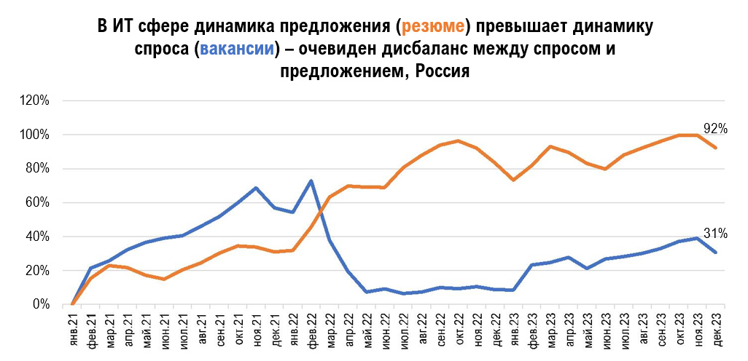
Рисунок 1 – Результаты исследования сервиса «Люди в цифрах» hh.ru [18]

По версии hh.ru компаниями-лидерами по числу вакансий в ИТ-сфере по итогам 2023 года стали Яндекс, МТС, Тинькофф, Ростелеком, VK, IBS, Лига Цифровой Экономики, Aston, ИК СИБИНТЕК, Первый Бит, Совкомбанк Технологии, ЛАНИТ, YADRO, билайн, МегаФон, Bell Integrator, Контур, ЭР-Телеком, MCORE и INSOFT.
Далее, по версии habr в рейтинге за 2кв 2024 года мы видим те же бренды. Рейтинг компаний по найму делится на четыре группы по размерам организаций: огромные (более 5000 сотрудников), большие (1000−5000 сотрудников), средние (100−1000 сотрудников) и небольшие (10−100 сотрудников).

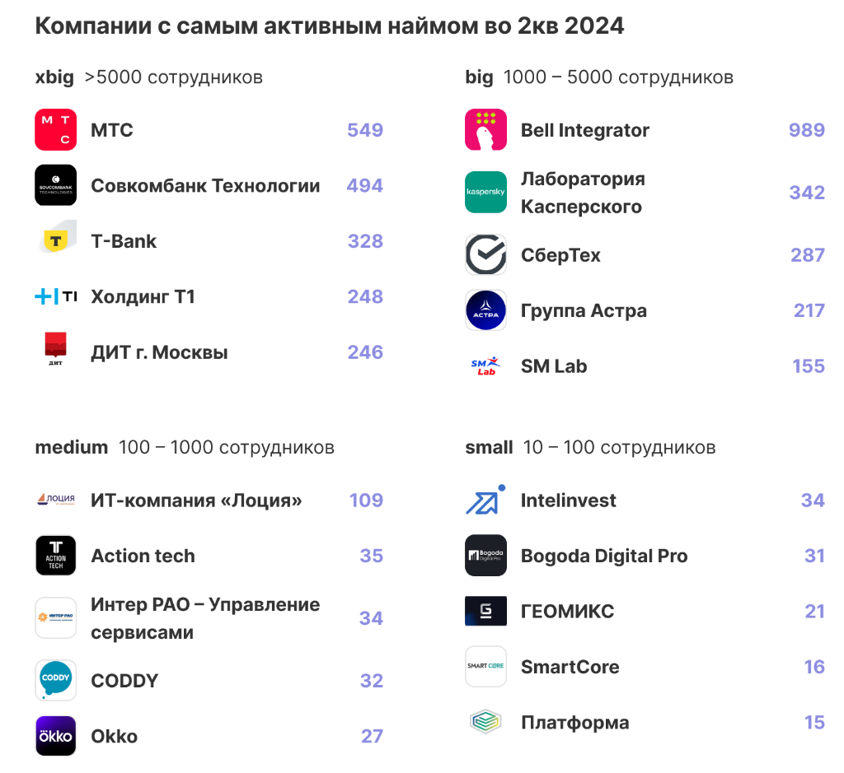
Рисунок 2 – Лидеры по найму по размерам компаний на Хабр Карьере [1]

В топ регионов России по количеству вакансий в ИТ сфере по итогам 2023 года вошли Москва (43% от всего объёма вакансий по стране), Петербург (13%), Татарстан (3,2%), Новосибирская (3%) и Свердловская область (2,9%).
В разрезе профессий самыми востребованными у бизнеса на протяжение всего 2023 года оставались разработчики и программисты (32% или более 76 тыс. вакансий), специалисты техподдержки (13% или более 31 тыс. вакансий), а также аналитики (8% или почти 20 тыс. вакансий). Кроме того, в топ по числу вакансий и востребованности входят руководители проектов, тестировщики, сисадмины, специалисты по инфобезопасности, дизайнеры, менеджеры продукта, системные аналитики.

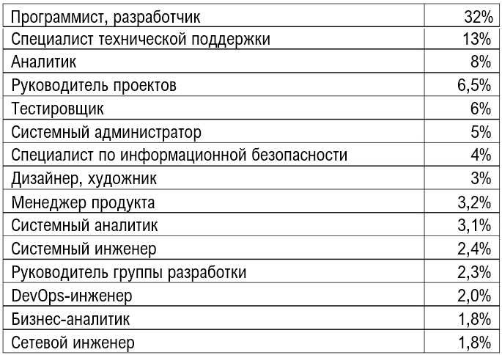
Рисунок 3 – Показатели востребованности профессий у бизнеса
на hh.ru за 2023 год [18]

На рисунке 4 отражена диаграмма специализаций и квалификаций, которые чаще всего искали во 2 квартале 2024. Собраны все вакансии, которые компании публиковали во втором квартале — их было 10352. Самая востребованная специализация на Хабр Карьере — бэкенд: 2108 вакансий. На втором месте — вакансии для системных аналитиков, их было 1126. Для девопс-инженеров и инженеров по автоматизации тестирования разместили 571 и 464 вакансий соответственно.

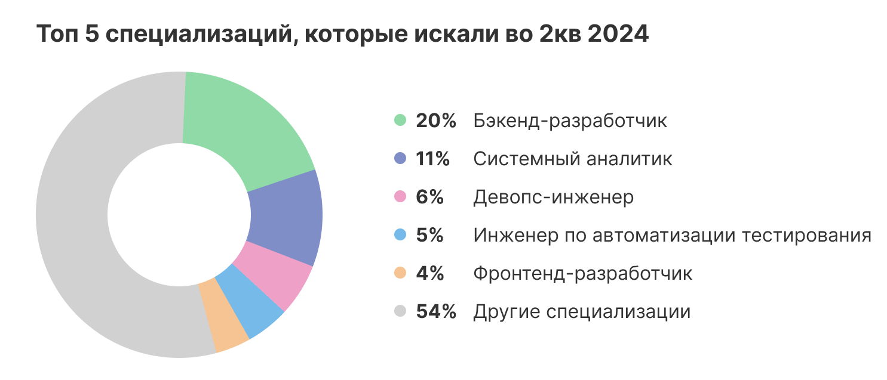
Рисунок 4 – Топ 20 высокооплачиваемых специализаций
по версии hh.ru за 2023 год [1]
С точки зрения рекрутеров, условия поиска зависят от квалификации работника, который нужен компании (джуны; мидлы и сеньоры, тимлиды, IT-менеджеры).
Дефицит IT-специалистов начального уровня, который несколько лет назад был на повестке, уже в прошлом. Количество свободных джунов на рынке растет. И предложение сейчас всё больше превышает спрос. Перенасыщение рынка разработчиками-джуниорами — результат роста популярности и доступности айтишных онлайн-курсов, которые обещают выпускникам быстрый старт в новой привлекательной профессии.
Бум онлайн-обучения IT-специальностям начался еще в пандемийный 2020 год. За это время тысячи выпускников курсов, то есть новых джунов, вышли на рынок, а число позиций для них осталось прежним. Многие компании не готовы нанимать младшего специалиста, ведь в первые год–два работы вложения в его развитие будут превышать результаты, которые он приносит. Кроме того, сокращение спроса на джуниоров — естественное явление для ситуации кризиса.
Перенасыщение рынка труда джуниорами сказалось и на зарплатной статистике, показавшей снижение уровня дохода IT-специалистов в среднем по сфере. Но эти данные едва ли отражают реальное положение дел, и с зарплатами опытных IT-специалистов всё достаточно благополучно.

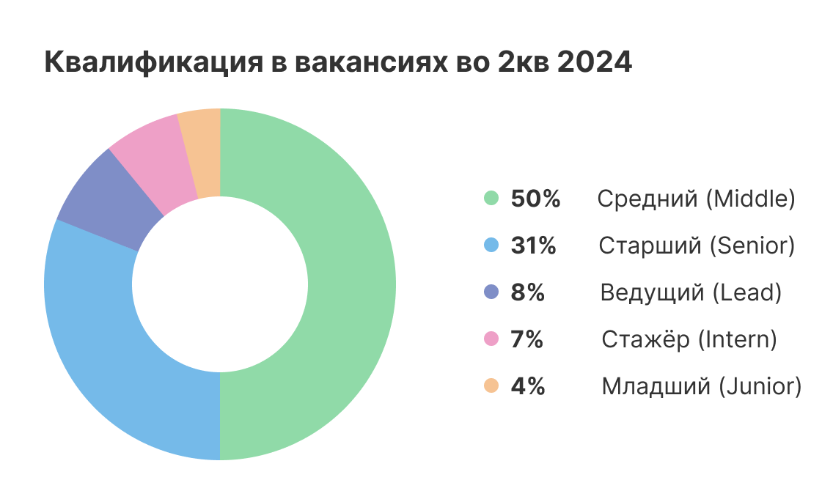
Рисунок 5 – квалификации, которые искали чаще всего на
Хабр Карьере [1]

Ситуация с перенасыщенностью рынка разработчиками-джуниорами может измениться: если еще в марте 2022 наблюдался резкий всплеск интереса к онлайн-программам по IT-специальностям, то сейчас статистика показывает, что спрос на курсы по разработке пошел на спад. В марте 2023 снизился спрос на курсы по программированию, аналитике, бизнесу и управлению. Но снижается спрос не на все тематики, некоторые, наоборот, неожиданно набирают популярность.
Очень интересная ситуация складывается сегодня на рынке для джунов в 1С-разработке — спрос на них активно растет и сильно превышает предложение. Дело в том, что в условиях импортозамещения многие компании переходят на отечественный софт, и решения на основе 1С заметно лидируют. Поэтому прямо сейчас рекрутеры наблюдают катастрофический дефицит специалистов в этом стеке, а работодатели хантят даже начинающих разработчиков 1С.
Найм опытных специалистов (мидлов, сеньоров и тимлидов): спрос стабильно высокий и превышает предложение. Работодатели заинтересованы в сильных и самостоятельных IT-специалистах с опытом в серьезных проектах, широкими знаниями, в том числе в новейших технологиях. На таких мидлов и сеньоров спрос крайне высок. Хотя часть работодателей ушли с рынка, оставшиеся компании продолжают активно искать и нанимать IT-специалистов среднего звена. Они по-прежнему в дефиците. Опытные тимлиды также остаются востребованными сотрудниками, спрос на них достаточно высок.
Кроме недостатка опытных и высококвалифицированных специалистов, сложность найма в IT может быть связана с несоответствием ожиданий соискателей по уровню заработной платы и недостаточной узнаваемостью бренда компании-работодателя.
Востребованными сотрудниками на позиции среднего звена и тимлидов будут IT-специалисты, которые разбираются сразу в нескольких сферах и могут влиять на оптимизацию процесса: повышать производительность при сокращении затрат, искать зоны роста.
IT-специалистов среднего звена всё охотнее берут на парт-тайм и проектную работу. Компаниям экономически выгодно использовать опытных мидлов вне штата для быстрого решения задач.
Одна из развивающихся тенденций — подготовка будущих сотрудников под конкретные цели самими корпорациями, начиная со школьников и студентов вузов. Крупные компании начали проводить быструю переподготовку уже опытных IT-специалистов под свои задачи. Так делает, например, OZON Tech, обучая разработчиков уровня middle своему стеку технологий.
Кадровый дефицит высококвалифицированных специалистов сохраняется, но частично ситуация может стабилизироваться за счет возвращающихся IT-специалистов. Также снизить нехватку опытных специалистов в крупных компаниях может помочь приток рабочей силы из регионов в центры.
Можно рассчитывать, что в IT-корпорациях со стабильным государственным финансированием не будут проводить сокращений, а наем продолжится.
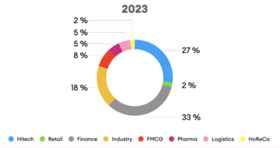
Рисунок 6 – Запрос на IT-специалистов в индустриях
Уже в начале 2024 года вырос спрос на IT-специалистов у организаций из реального сектора экономики. Часть специалистов перешла из IT-компаний в другие отрасли с сохранением своих профессиональных ролей.
Часть специалистов перешла из IT-компаний в другие отрасли с сохранением своих профессиональных ролей.
Анализируя различные источники вторичных данных, можно увидеть следующие показатели в IT-сфере. Так, по оценке Минцифры, дефицит специалистов в ИТ-сфере в 2024 году составлял 500–700 тысяч человек, однако бизнес указывал на более критичные показатели — по данным Германа Грефа, нехватка превышала 1 млн. При этом количество вакансий в отрасли выросло на 9%, что подчеркивает разрыв между спросом и предложением.
Наибольший дефицит наблюдается в сфере кибербезопасности (71% компаний), тестирования ПО (41%), а также среди Python- (26%) и Java-разработчиков (16%). Системные аналитики стали самой динамично востребованной группой: количество вакансий для них увеличилось на 117% по сравнению с 2023 годом.
Лидерами по количеству открытых позиций стали Сбер, Тинькофф и Иннотех, ежемесячно размещавшие свыше 10 тыс. вакансий. ИТ-компании доминировали в списке работодателей, что связано с ростом потребности в специалистах для цифровизации и импортозамещения.
Для новичков наиболее доступными направлениями стали управление проектами, Flutter- и Android-разработка, тогда как опытные специалисты востребованы в backend-сегменте: Java, C# и C++. Это отражает трансформацию рынка, где навыки в узких направлениях становятся критичными для компенсации кадровой нехватки. [1]
На основе данных исследования, опубликованного на Habr Career (2024), выявлено, что дефицит квалифицированных специалистов затрагивает 47% работодателей по общему рынку труда, однако в IT-сфере этот показатель ниже — 30%, что свидетельствует о относительной устойчивости отрасли. Критичная ситуация наблюдается преимущественно в крупных компаниях, где нехватка кадров ощущается острее.
Исследование охватывало 126 респондентов из IT-компаний различной численности: 40% — представители малых фирм (до 100 сотрудников), 26% — средних (100–500 человек), 34% — крупных организаций. Участниками стали линейные руководители (40%), HR-специалисты (33%) и их руководители (23%), а также владельцы бизнеса и СЕО (4%), что позволило учесть мнения как операционных, так и стратегических уровней управления.
Основной внутренней причиной нехватки кадров назван неконкурентный уровень зарплат (40% опрошенных), однако руководители HR-департаментов выделили завышенные требования к кандидатам как первостепенный фактор. Единое мнение участников касается недостаточного развития HR-бренда, который эксперты признали критически важным для привлечения и удержания талантов, особенно в условиях усиления конкуренции за опытных специалистов. [58]

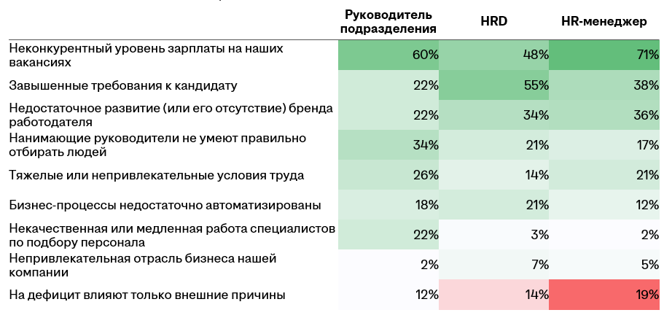
Рисунок 7 – Сравнение причин дефицита кадров по мнению респондентов из разных групп [58]

Внешние факторы, такие как нехватка специалистов с опытом и общественные изменения, остаются ключевыми вызовами для работодателей, однако 18% руководителей HR-отделов указывают на корпоративные причины как на основной источник проблемы. В IT-сфере компании активнее других повышают зарплаты (48%) и инвестируют в нематериальную мотивацию, одновременно сталкиваясь с ростом текучести и снижением лояльности сотрудников. В условиях санкционного давления и экономической нестабильности 51% бизнеса отмечает негативное влияние внешних событий, но адаптация через внедрение ИИ и автоматизацию HR-процессов позволила сохранить стабильность и улучшить обучение персонала.
Конкуренция за кадры в 2024 году выросла на 67% вне IT-сектора против 59% внутри, что подчеркивает уникальность ситуации в технологической отрасли, где высокий спрос на специалистов сочетается с увеличением сроков найма (66% компаний). При этом 73% IT-работодателей избежали сокращений, что свидетельствует о относительной устойчивости сектора. Большинство организаций (66–73%) компенсировали трудности ростом зарплат, сохранив баланс между бюджетными и стратегическими решениями, хотя в малых компаниях наблюдалось снижение выплат.

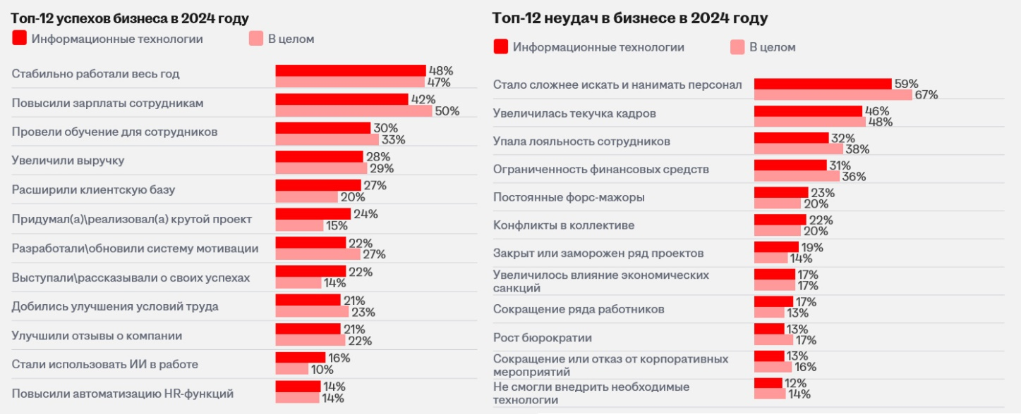
Рисунок 8 – Сравнение успехов и неудач бизнеса в 2024 году среди всех работодателей и IT-компаний, в частности, [58]

Анализ рынка труда в 2024 году показывает, что кадровый дефицит в IT-сфере носит избирательный характер: компании сталкиваются с нехваткой специалистов высокого уровня, тогда как «джуниоры» и «мидлы» испытывают трудности с трудоустройством из-за избыточного предложения. По мнению Ивана Лунина (SENSE), проблема заключается не в глобальной нехватке кадров, а в повышенных требованиях к опыту и компетенциям, что привело к концентрации спроса на «звездных» разработчиках. Такая трансформация рынка свидетельствует о переходе от массового найма к поиску узких экспертов, что требует пересмотра подходов к профессиональной подготовке.
Спрос на навыки программирования демонстрирует динамичность: снижение интереса к Java, Python и мобильной разработке (iOS/Android) контрастирует с ростом вакансий для разработчиков на C#, PHP и Go. Одновременно наблюдается перераспределение в аналитике — стабилизация спроса на системных аналитиков и рост потребности в продуктовых специалистах, что подчеркивает важность гибкости в профессиональной траектории. На рынке 1С-разработки улучшение ситуации связано с увеличением зарплат, что делает эту область более привлекательной для опытных специалистов. [45]

Методология и дизайн исследования поведенческих аспектов кандидатов

Целью данного этапа исследования было выявление ключевых поведенческих паттернов IT-специалистов на различных этапах их профессиональной карьеры, а также определение факторов, влияющих на принятие решения о трудоустройстве и удержании сотрудников в IT-организациях.
Для достижения поставленной цели были сформулированы следующие задачи:
- Определить значимость HR-бренда при выборе работодателя.
- Выявить ключевые факторы, влияющие на решение о трудоустройстве.
- Определить ценности, которые наиболее сильно влияют на лояльность соискателей и сотрудников.
- Выявить основные причины ухода с предыдущего места работы.
- Оценить предпочтительные каналы поиска работы среди IT-специалистов.
- Выяснить, какие факторы являются ключевыми для соискателей в зависимости от используемого канала поиска работы.
- Разработать практические рекомендации по повышению уровня лояльности и улучшению HR-коммуникации.
Объект исследования — процесс выбора работодателя IT-специалистами и поведение соискателей на рынке труда.
Предмет исследования — поведенческие аспекты соискателей, включая мотивацию, ценности, коммуникационные предпочтения и реакцию на маркетинговые инструменты в сфере привлечения персонала.
Теоретико-методологическая основа исследования
Теоретической и методологической основой исследования послужили положения современной теории маркетинга персонала, концепции формирования HR-бренда и управления отношениями с кандидатами, а также принципы системного подхода и цифровой трансформации рекрутинговых процессов (Мансуров, Осовицкая, Чумаченко).
В работе использовались подходы С. Бэрроу и Т. Эмблера, рассматривающих HR-маркетинг как стратегический инструмент привлечения и удержания талантов. Также применялись современные методы анализа поведения пользователей в цифровой среде, включая методы поведенческой сегментации, интерпретации вторичных данных, факторного и кластерного анализа [22, с. 103].
Сбор первичной информации осуществлялся с помощью анонимного онлайн-опроса , проведённого в сервисе Google Forms. Опрос был направлен на IT-специалистов, имеющих опыт работы или интересующихся возможностями трудоустройства в данной сфере.
Объем выборки: 92 респондента.
Критерии отбора респондентов:
- Возраст: от 18 до 45 лет;
- Уровень квалификации: младший, средний, старший;
- Сфера деятельности: разработка программного обеспечения, тестирование, DevOps, анализ данных, управление проектами и другие направления в сфере IT.
Опрос проводился в период с 15 декабря 2024 года по 1 февраля 2025 года. Респонденты были привлечены через профессиональные сообщества в Telegram, VK, WhatsApp, а также из личного окружения исследователя (друзья, коллеги).
Анкета состояла из двух частей:
В данном исследовании можно выделить несколько видов вопросов и разделить их по смыслу. Таким образом можно выделить следующие блоки анкеты:
- Общее демографические вопросы – вопросы рода: «Ваш пол?», «Какой ваш возраст?» и т.д.
- Уровень образования и опыт работы: «Ваш уровень образования», «Наличие дополнительного профессионального образования», «Какова ваша профессиональная специализация?», «Ваш уровень (грейд) в IT» и «Ваш стаж работы в IT» и т.д.
- Названия и характеристики знакомых работодателей: «Укажите ваше прошлое место работы», «Укажите 3 компании, которые вы считаете привлекательными для работы», «Укажите одну или несколько характеристик, которые выделяют эти компании среди других работодателей», «Укажите компанию, работать в которой вы не рекомендуете, уточните почему?» и т.д.
- Каналы поиска вакансий и информации о работодателе: «Какие площадки используете для поиска работы?», «Где вы ищите информацию о работодателе?».
- Основные запросы соискателей: «Напишите 3 основных вопроса, которые возникают у вас чаще всего, ответ на которые хотелось бы получать еще до собеседования».
- Основные факторы и ценности при выборе места работы: «Оцените важность следующих факторов при выборе места работы от 1 до 5», «Расставьте приоритеты между ценностями в вашей работе. Для "Очень важно" можно было выбрать только 5 ценностей».
Для обработки полученных данных использовались следующие методы:
- Описательная статистика — для обобщения характеристик выборки.
- Факторный анализ — для выявления группирующих факторов при выборе работодателя.
- Кластерный анализ — для сегментации респондентов по уровню квалификации и мотивационным установкам.
- Контент-анализ — для интерпретации открытых ответов и выявления доминирующих тем.
Анализ позволил выделить ключевые поведенческие индикаторы и сформировать модель микросегментации соискателей по грейдам (младший/средний/старший), что легло в основу создания персонализированной HR-стратегии.
Ограничения исследования:
- Ограниченный объем выборки (92 человека) не позволяет говорить о полной репрезентативности результатов для всей IT-отрасли.
- Региональная ограниченность — большинство респондентов проживают в крупных городах России (Краснодар, Воронеж, Волгоград, Екатеринбург).
- Субъективность оценок — часть вопросов носила качественный характер, что может повлиять на точность выводов.
Несмотря на указанные ограничения, исследование представляет научную и практическую ценность, поскольку предоставляет данные о поведении реальных IT-специалистов и их ожиданиях от работодателя.

Анализ и выводы по результатам исследования

Анализ данных анкетирования позволил выявить основные демографические и профессиональные особенности выборки респондентов (см. рис. 9). Среди участников исследования преобладают мужчины — 90,3%, тогда как доля женщин составила 9,7%. Такое соотношение свидетельствует о гендерном дисбалансе в исследуемой группе, что может быть связано с общей тенденцией к меньшему представительству женщин в сфере IT.

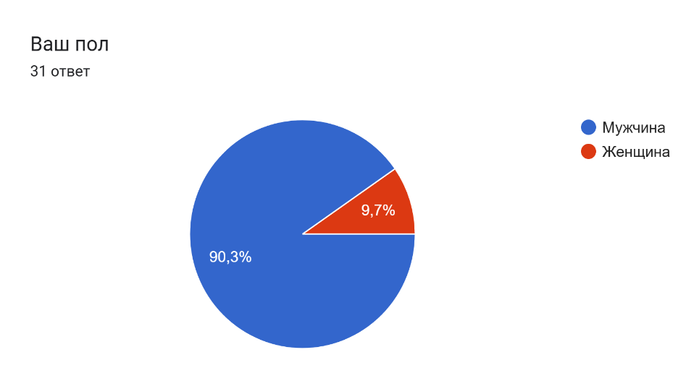
Рисунок 9 – Диаграмма пола респондентов (составлено автором)

По возрастному признаку респонденты распределились следующим образом: большинство участников находятся в возрасте от 28 до 35 лет, тогда как доля респондентов старше 35 лет оказалась незначительной (см. рис. 10). Это позволяет сделать вывод о том, что молодёжь составляет основную целевую аудиторию исследования.
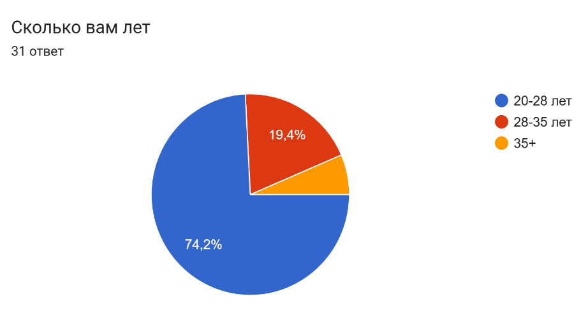
Рисунок 10 – Диаграмма по возрасту респондентов (составлено автором)

Уровень образования респондентов также соответствует специфике IT-сферы: более 90% имеют высшее образование, из них 61,3% — бакалавры, 29% — магистры (см. рис. 11). Таким образом, выборка характеризуется высоким уровнем образованности, что является важным фактором для интерпретации полученных данных.

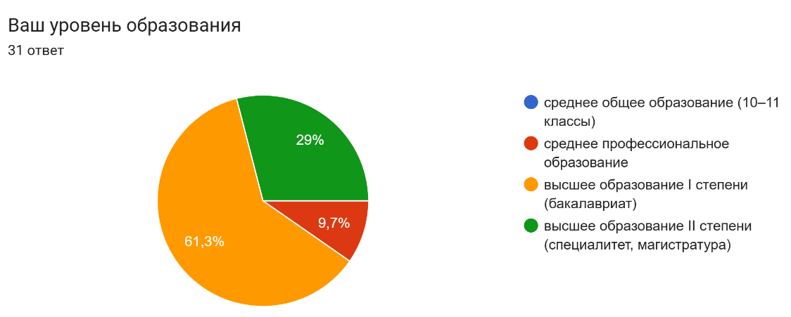
Рисунок 11 – Диаграмма по уровню образования респондентов (составлено автором)

Среди респондентов лишь 12% имеют дополнительное профессиональное образование (переподготовку или повышение квалификации), что указывает на относительно низкий уровень формализованного развития компетенций в данной группе (см. рис. 12).
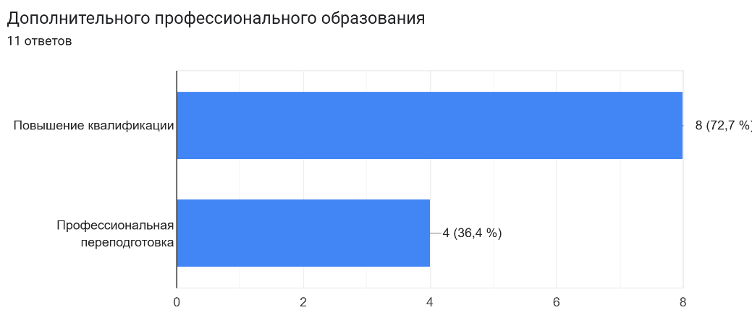
Рисунок 12 – Диаграмма наличия дополнительного профессионального образования (составлено автором)

На рисунке 13 изображено распределенные по грейду. Так мы получили практически равнозначные группы «junior», «junior+» и «middle» на которых будет построено дальнейшее группирование, т.к. в зависимости от грейда могут меняться предпочтения, требования и интересы.

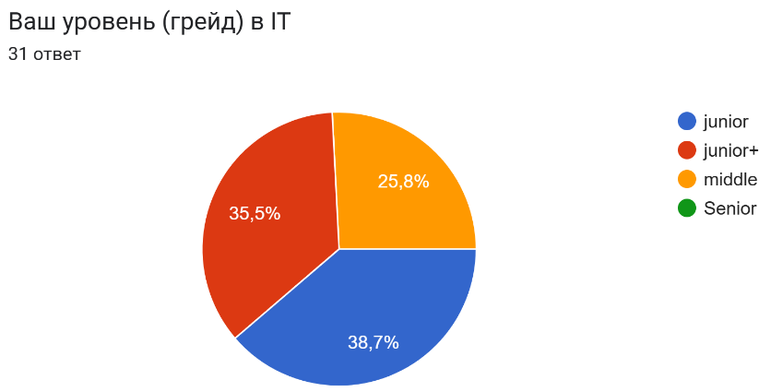
Рисунок 13 – Диаграмма по уровню (грейду) в IT (составлено автором)

Согласно исследованию, наиболее распространёнными профессиональными направлениями среди респондентов являются:
- Разработка — 54,8%;
- Продвижение — 19,4%;
- Аналитика — 12,9%;
- Управление — 6,5%;
- Дизайн — 6,5%.
Такая структура подтверждает, что основная масса респондентов — это специалисты, непосредственно занимающиеся разработкой программного обеспечения, что делает их ключевой целевой группой в контексте анализа предпочтений работников IT-сферы (см. рис. 14).

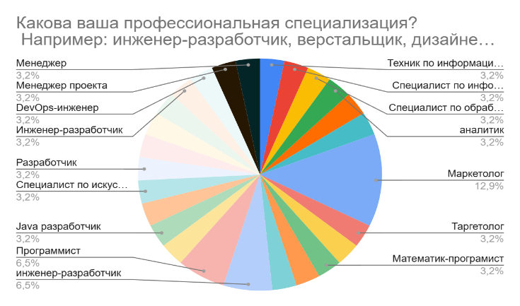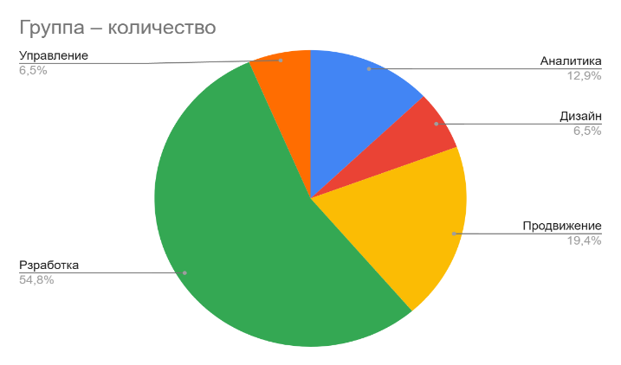
Рисунок 14 – Диаграмма профессиональной специализация респондентов (составлено автором)

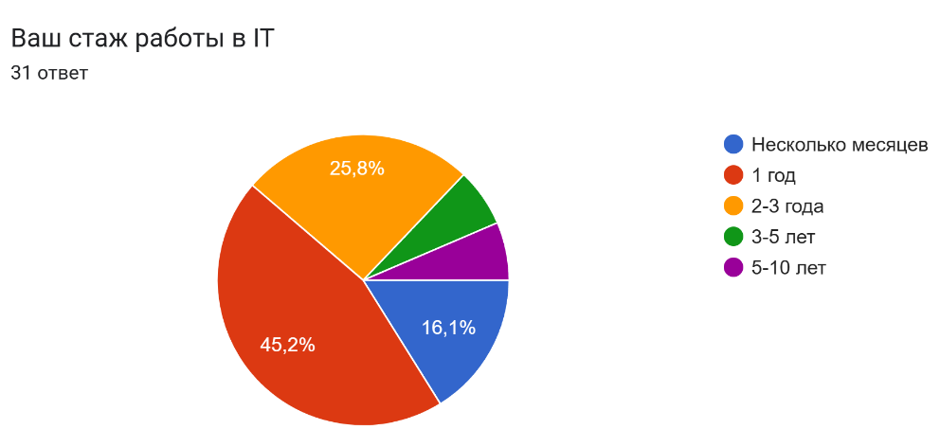
Рисунок 15 – Диаграмма стажа работы в IT (составлено автором)

Стаж работы в индустрии распределён следующим образом: 45% респондентов имеют опыт работы менее одного года, 25,8% — от двух до трёх лет, 16,1% — несколько месяцев, и только 12,9% — более трёх лет. При этом средний стаж для уровня «младший специалист» составляет 0,92 года, для «младший специалист+» — 1,95 года, для «средний специалист» — 3,25 года. Таким образом, можно констатировать корреляцию между уровнем квалификации и стажем работы, что легло в основу дальнейшей группировки респондентов (см. рис. 15).
На основе открытых ответов были выявлены различия в предпочтениях респондентов с разным уровнем квалификации.
Младшие специалисты чаще указывали в качестве предыдущих мест работы компании, не связанные с IT, в то время как младшие специалисты+ и средние специалисты в основном имеют опыт работы в IT-компаниях и банках. Также было установлено, что «джуны» склонны выбирать крупных IT-работодателей, таких как Ozon, Wildberries, Lamoda, Сбербанк, Т-Банк, обосновывая свой выбор такими факторами, как возможность карьерного роста, участие в масштабных проектах, чётко организованные процессы, инновационность и возможности обучения. Junior+ и Middle , помимо масштаба компаний, обращают внимание на такие параметры, как гибкий график, высокий доход, актуальный технологический стек, профессионализм команды и амбициозность задач.

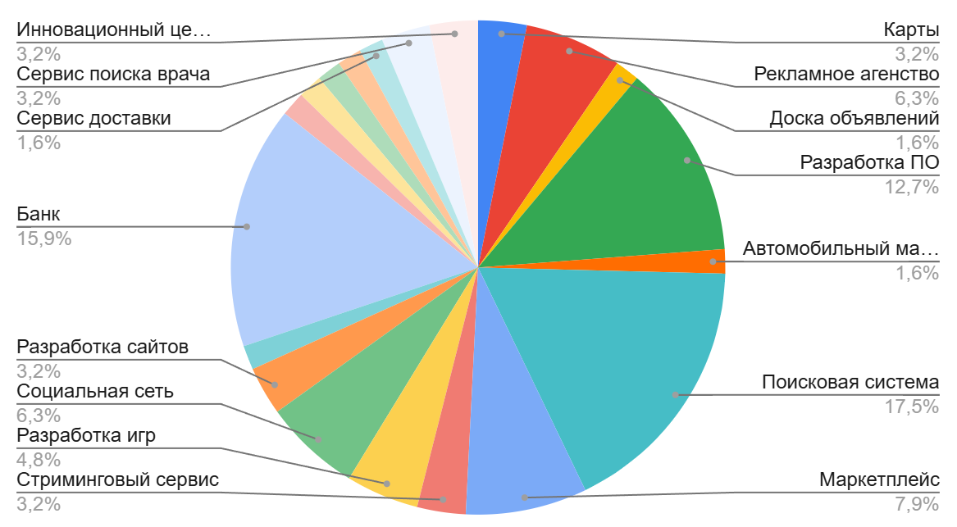
Рисунок 16 – Привлекательные для работы направления
(составлено автором)

Анализ ответов на вопрос о характеристиках привлекательных работодателей показал, что ключевые потребности соискателей включают:
- достойный уровень заработной платы;
- возможность получения интересного опыта;
- развитие профессиональных навыков;
- сплочённость коллектива;
- участие в больших проектах;
- интересные задачи и современные технологии.
Особое значение в рамках исследования имели ответы на вопрос о компаниях, в которые не рекомендуется устраиваться на работу. Респонденты указали следующие причины:
Аякс — недостоверная информация о деятельности компании, падение рыночных позиций.
Делай смм — отсутствие возможностей для профессионального роста, низкий уровень зарплат, слабая структура бизнеса.
Тураев. Маркетинг — задержки заработной платы, отсутствие стабильности, негативное отношение руководства.
Точка Банк, АВА группа — негибкий формат работы, искусственная корпоративная культура, отсутствие обратной связи от руководителей.
Эти данные позволили выделить ключевые факторы, способные вызвать отток сотрудников, что имеет важное значение для HR-стратегии.

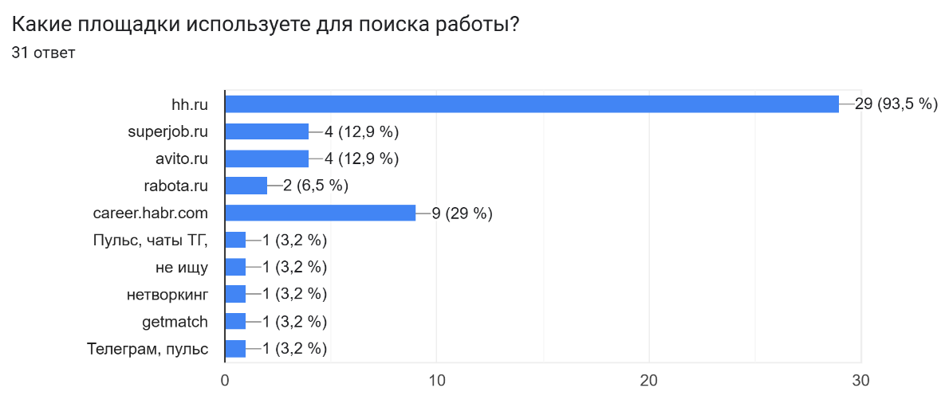
Рисунок 17 – Инструменты для поиска работы (составлено автором)

Исследование показало, что основным инструментом поиска работы остаётся портал hh.ru (более 90%), за ним следует career.habr.com (29%). Меньшую популярность получили Superjob.ru и Avito.ru (по 12,9%). другие инструменты используются крайне редко (см. рис. 17). Из чего следует сделать вывод, что при развитии бренда работодателя необходимым является продвижение на hh.ru и career.habr. Эти площадки дают максимальный функционал для поиска сотрудников, и приложив достаточные усилия на развитие карточки работодателя можно получать максимальный эффект от этих инструментов.
Среди методов поиска информации о работодатели также были выявлены основные (рис.18): Специализированные площадки с отзывами (71%), сайт компании работодателя (64,5%), социальные сети компании и telegram используют 32,3 % респондентов, Instagram* (запрещенная сеть) работодателя используют лишь 16%.

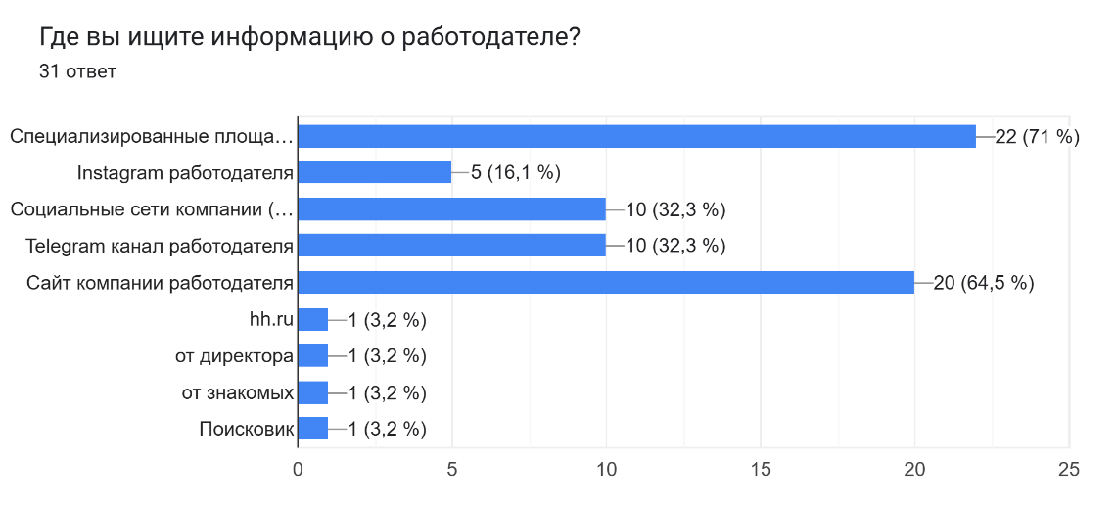
Рисунок 18 – Диаграмма методов поиска информации о работодателе (составлено автором)

На вопрос «Напишите 3 основных вопроса, которые возникают у вас чаще всего, ответ на которые хотелось бы получать еще до собеседования» было получено большое количество ответов в свободной форме (см. рис. 18), которые выделены в следующие группы: «Формат работы» (15,2%), «Карьера и развитие» (15,2%), «Зарплата и компенсации» (13,9%) и Прочие (40.5%), среди которых такие вопросы как: «размер команды, регламент обязанностей, наличие NDA, ДМС, скидок и других плюшек.

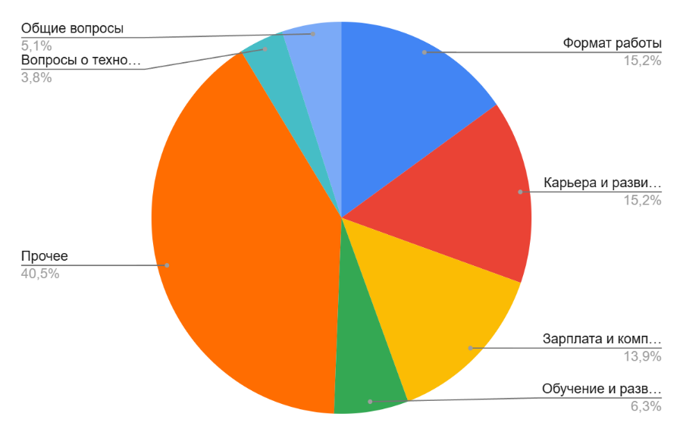
Рисунок 19 – Типы вопросов, ответ на которые хотелось бы получать еще до собеседования (составлено автором)

Анализ факторов, влияющих на выбор места работы, проводился по рейтинговой шкале от 1 до 5. Результаты продемонстрировали значимые различия между группами по уровню квалификации.
Результаты вопроса «Оцените важность следующих факторов при выборе места работы от 1 до 5» были разделены на категории респондентов по грейду.
Для уровня «младший» (табл. 6) наиболее важными факторами стали:
- возможность карьерного роста (4,75);
- сильное руководство (4,33);
- обучение и развитие (4,25);
- интересная работа (4,25).
Наименее значимыми оказались:
- оплата фитнеса и питания;
- проведение корпоративных мероприятий;
- гарантии долгосрочной занятости.
Таблица 6 – Иерархия факторов выбора работы «junior» (составлено автором)
junior | Сумма баллов | Среднее значение
Возможность карьерного роста | 57 | 4,75
Сильное руководство | 52 | 4,33
Возможность проходить обучение | 51 | 4,25
Интересная работа | 51 | 4,25
Приятная рабочая атмосфера | 51 | 4,25
График работы | 50 | 4,17
Материальный рост | 50 | 4,17
Сплочённость команды | 50 | 4,17
Баланс между работой и личной жизнью | 48 | 4,00
Комфортная психологическая среда | 48 | 4,00
Возможность удаленной работы | 44 | 3,67
Транспортная доступность | 43 | 3,58
Хорошая репутация компании | 42 | 3,50
Поощрение заслуг (похвала) | 42 | 3,50
Гарантия долгосрочной занятости | 39 | 3,25
Оплачиваемый ДМС | 37 | 3,08
Проведение тимбилдингов и корпоративов | 34 | 2,83
Оплата питания | 31 | 2,58
Оплата транспорта | 24 | 2,00
Оплата фитнеса | 24 | 2,00
Отвечали 12 человек | Средняя сумма 43,4 | Средний балл 3,62

Таблица 7 – Иерархия факторов выбора работы «junior+» (составлено автором)
junior+ | Сумма баллов | Среднее значение
Баланс между работой и личной жизнью | 53 | 4,82
Возможность карьерного роста | 53 | 4,82
Интересная работа | 53 | 4,82
Хорошая репутация компании | 51 | 4,64
Сплочённость команды | 51 | 4,64
Возможность проходить обучение | 50 | 4,55
Сильное руководство | 50 | 4,55
Комфортная психологическая среда | 49 | 4,45
График работы | 48 | 4,36
Материальный рост | 48 | 4,36
Приятная рабочая атмосфера | 48 | 4,36
Возможность удаленной работы | 46 | 4,18
Транспортная доступность | 46 | 4,18
Гарантия долгосрочной занятости | 44 | 4,00
Оплачиваемый ДМС | 43 | 3,91
Поощрение заслуг (похвала) | 42 | 3,82
Проведение тимбилдингов и корпоративов | 41 | 3,73
Оплата питания | 32 | 2,91
Оплата фитнеса | 31 | 2,82
Оплата транспорта | 27 | 2,45
Отвечали 11 человек | Средняя сумма 45,3 | Средний балл 4,12
На таблице 7 изображены факторы выбора работодателя для уровня «junior+». Для которых возросла значимость следующих факторов:
- баланс между работой и личной жизнью (4,82);
- интересная работа (4,82);
- карьерный рост (4,82).
На таблице 8 отражено, что самыми важными факторами при выборе места работы для «middle» стали интересная работа (единогласным мнением), возможность карьерного роста, материальный рост, график работы, комфортная психологическая среда, сплочённость команды, сильное руководство.

Таблица 8 – Иерархия факторов выбора работы «middle» (составлено автором)
middle | Сумма баллов | Среднее значение
Интересная работа | 40 | 5,00
Возможность карьерного роста | 39 | 4,88
Материальный рост | 39 | 4,88
График работы | 36 | 4,50
Комфортная психологическая среда | 36 | 4,50
Сильное руководство | 36 | 4,50
Сплочённость команды | 36 | 4,50
Возможность проходить обучение | 35 | 4,38
Приятная рабочая атмосфера | 35 | 4,38
Баланс между работой и личной жизнью | 33 | 4,13
Гарантия долгосрочной занятости | 32 | 4,00
Хорошая репутация компании | 31 | 3,88
Поощрение заслуг (похвала) | 30 | 3,75
Транспортная доступность | 29 | 3,63
Оплачиваемый ДМС | 28 | 3,50
Проведение тимбилдингов и корпоративов | 28 | 3,50
Возможность удаленной работы | 25 | 3,13
Оплата фитнеса | 18 | 2,25
Оплата питания | 16 | 2,00
Оплата транспорта | 14 | 1,75
Отвечали 8 человек | Средняя сумма 30,8 | Средний балл 3,85

Анализ показал, что ключевыми факторами при выборе работодателя являются возможность саморазвития, интересные задачи, профессиональная экспертиза и психологический комфорт. Материальные льготы (оплата питания, транспорта, ДМС) имеют низкую значимость, особенно для специалистов среднего и высшего звена, которые ориентируются на соответствие компании их профессиональным установкам.
С повышением квалификации наблюдается смещение приоритетов для каждого уровня:
- Junior фокусируются на обучении, поддержке руководства и карьерном росте;
- Junior+ уделяют больше внимания балансу между работой и личной жизнью, сплочённости команды и интересным задачам;
- Middle ценят содержательность работы, карьерные и материальные перспективы, а также гибкий график.
Таким образом, если начинающие специалисты ориентируются на обучение и поддержку, то опытные специалисты ценят содержательность задач, профессиональный и материальный рост.

Таблица 9 – Иерархия факторов выбора работодателя для IT-специалистов (составлено автором)
junior | Среднее значение | junior+ | Среднее значение | middle | Среднее значение
Возможность карьерного роста | 4,75 | Баланс между работой и личной жизнью | 4,82 | Интересная работа | 5
Сильное руководство | 4,33 | Возможность карьерного роста | 4,82 | Возможность карьерного роста | 4,88
Возможность проходить обучение | 4,25 | Интересная работа | 4,82 | Материальный рост | 4,88
Интересная работа | 4,25 | Хорошая репутация компании | 4,64 | График работы | 4,5
Приятная рабочая атмосфера | 4,25 | Сплочённость команды | 4,64 | Комфортная психологическая среда | 4,5
Оплата питания | 2,58 | Оплата питания | 2,91 | Оплата фитнеса | 2,25
Оплата транспорта | 2 | Оплата фитнеса | 2,82 | Оплата питания | 2
Оплата фитнеса | 2 | Оплата транспорта | 2,45 | Оплата транспорта | 1,75

Особое внимание в рамках исследования было уделено анализу нематериальных ценностей IT-специалистов.

Таблица 10 – Иерархия ключевых нематериальных ценностей IT-специалистов (составлено автором)
junior | Сред. балл | junior+ | Сред. балл | middle | Сред. балл
Профессионализм | 4,25 | Достижение целей | 4,64 | Профессионализм | 4,88
Достижение целей | 4,17 | Совершенствование | 4,64 | Достижение целей | 4,63
Совершенствование | 4 | Профессионализм | 4,55 | Комфорт | 4,5
Удовольствие | 3,92 | Честность | 4,55 | Совершенствование | 4,5
Честность | 3,92 | Комфорт | 4,45 | Удовольствие | 4,25
Дружба и общение | 3,83 | Стабильность | 4,45 | Лидерство | 4,13
Этика | 3,25 | Лидерство | 3,36 | Справедливость | 3,5
Риск | 3,08 | Власть | 3 | Смелость | 3,38
Власть | 2,67 | Риск | 3 | Риск | 2,88

Анализ ценностных установок респондентов показал, что их профессиональные приоритеты и мотивационные ориентиры различаются в зависимости от уровня квалификации. При этом выявлены как специфические ценности для каждой группы, так и общие ориентиры, характерные для всех категорий IT-специалистов.
Для младших специалистов наиболее значимыми оказались такие ценности, как профессионализм (4,25) , достижение целей (4,17) и совершенствование (4,00) . Это свидетельствует о том, что начинающие специалисты в первую очередь заинтересованы в получении опыта, развитии своих компетенций и формировании профессиональной идентичности. Наименее важными для этой группы оказались власть (2,67) и риск (3,08) , что указывает на стремление к стабильной и предсказуемой рабочей среде.
Специалисты уровня «младший+» демонстрируют более высокую значимость таких ценностей, как достижение целей (4,64) , совершенствование (4,64) , профессионализм (4,55) и честность (4,55) . Таким образом, эта группа проявляет повышенный интерес к самореализации и профессиональному росту, а также ценит открытость и доверительное взаимодействие в коллективе. Минимальную значимость имеют риск (3,00) , власть (3,00) и лидерство (3,36) , что говорит о нежелании брать на себя ответственность за управление и предпочтении работы в стабильных условиях.
Для средних специалистов ключевыми являются профессионализм (4,88) , достижение целей (4,63) , комфорт (4,50) и совершенствование (4,50) . Уровень значимости этих ценностей у данной категории выше, чем у предыдущих групп, что подчеркивает зрелость профессиональных установок и ориентацию на качество выполняемой работы. Среди менее важных ценностей — риск (2,88) , справедливость (3,50) и смелость (3,38) , что может быть связано с устойчивостью позиции опытных специалистов и их стремлением к внутренней гармонии.
На основе проведённого анализа результатов исследования были сформулированы следующие обобщающие выводы.
В сфере информационных технологий ключевыми потребностями соискателей являются достойный уровень заработной платы, возможность получения интересного и полезного опыта, повышение квалификации, а также наличие сплочённого коллектива, участие в значимых проектах и работа с современными технологиями.
При выборе места работы особое значение имеют такие факторы, как интересная и содержательная работа, перспективы карьерного роста, уровень материального вознаграждения, психологический комфорт в коллективе, гибкий график работы, компетентное руководство и сплочённость команды.
Ценностные ориентации сотрудников IT-сферы напрямую зависят от уровня их квалификации: начинающие специалисты (junior) в первую очередь ценят возможности для обучения, развития и поддержки со стороны работодателя, в то время как специалисты уровня junior+ уделяют больше внимания самореализации и балансу между профессиональной деятельностью и личной жизнью. Middle-специалисты, в свою очередь, ставят во главу угла профессионализм, содержательность выполняемой работы и внутренний психологический комфорт.
К числу основных причин увольнения из компаний относятся обман со стороны работодателя, отсутствие возможностей для карьерного роста, задержки и низкий уровень заработной платы, неудовлетворительное отношение со стороны руководства, а также формальная, искусственная корпоративная культура, не способствующая продуктивной работе.
Анализ поведения IT-специалистов на рынке труда выявил специфические особенности их взаимодействия с работодателями, которые можно систематизировать в виде поведенческих индикаторов. Эти индикаторы отражают не только профессиональные установки и ценности соискателей, но и формируют основу для построения эффективной HR-коммуникации.

Таблица 11 – Поведенческие индикаторы цифровых кандидатов
и требования к HR-коммуникации (составлено автором)
Поведенческий индикатор | Проявление в поведении кандидата | Требования к HR-коммуникации
Высокая цифровая грамотность | Быстрый анализ информации, критический взгляд | Упор на достоверность, визуализацию, UX
Потребность в признании и развитии | Ожидание обратной связи, карьерных треков | Обязательное наличие менторства, review-сессий
Склонность к проектному мышлению | Желание работать с открытым кодом | Демонстрация кейсов, технической глубины
Информационная чувствительность | Проверка отзывов, поиск публичных оценок | Прозрачность, активность в комьюнити
Ценностная автономия | Отказ от иерархий и контроля | Горизонтальные модели управления

Современный IT-рынок представляет собой цифровую воронку, где первые контакты кандидата с работодателем происходят через карьерные платформы (hh.ru, career.habr.com), социальные сети, Telegram-каналы, а также специализированные площадки с отзывами. Именно эти точки входа формируют имидж компании задолго до прямого взаимодействия с HR-службой. Следовательно, необходимо учитывать не только содержание коммуникации, но и её форму, доступность, интерактивность и соответствие ожиданиям целевой аудитории.

Разработка предложений по совершенствованию стратегии маркетинга персонала малого IT-предприятия

Разработка маркетинговой HR-стратегии

Оценка эффективности маркетинговой HR-стратегии представляет собой критически важный этап не только в управлении персоналом, но и в обеспечении стратегической устойчивости компании в конкурентной среде. е текучести, формирование устойчивого потока релевантных кандидатов и укрепление HR-бренда на высококонкурентном рынке труда. Для достижения этих целей требуется не просто набор маркетинговых приёмов, а структурированная стратегия, учитывающая специфику поведенческих моделей digital-кандидатов, ресурсные ограничения компании и особенности её позиционирования в профессиональной среде. Успешная стратегия включает чёткую постановку задач, построение точек касания, бюджетирование, календарное планирование публикаций, назначение ответственных и метрики для оценки промежуточных и итоговых результатов [6, с. 104].
На первом этапе стратегии необходимо провести оценку текущих HR-проблем, которые, как правило, типичны для малых IT-компаний: высокая скорость выгорания, отсутствие карьерных ориентиров, слабая узнаваемость работодателя на целевых платформах, низкая реакция на вакансии, зависимость от внешних источников трафика, отсутствие методичной работы с обратной связью, фрагментарное или отсутствующее позиционирование в социальных сетях. В ответ на это стратегия должна включать меры по реконструкции цифрового имиджа работодателя, созданию многоуровневой коммуникационной архитектуры и системной контентной активности с опорой на поведенческий анализ целевой аудитории [17, с. 79].
Ключевым тактическим элементом становится коммуникативная стратегия с воронкой из бесплатных и малозатратных каналов. Для типичной малой компании в IT-сфере эффективными являются: карьерный Telegram-канал, экспертные посты на Habr, отклики и комментирование на Reddit и Stack Overflow, микроблоги в VK и LinkedIn, а также локальные мероприятия — онлайн-челленджи, внутренние метапы, AMA-сессии с разработчиками. Контент-план должен строиться по принципу микромодуляции — это означает, что каждая рубрика выполняет свою роль в воронке. Например, кейсы проектов вызывают доверие, экспертные посты — авторитет, сторителлинг сотрудников — сопричастность, визуальные метафоры — внимание. [36, с. 65].

Таблица 12 – Пример контент-плана для HR-маркетинга малой IT-компании (составлено автором)
Периодичность | Рубрика | Формат | Канал | Цель публикации | Ответственный
Дважды в неделю | «Будни команды» | Фото+текст | Telegram, VK | Демонстрация атмосферы | HR
Ежемесячно | «Что мы делаем» | Кейс проекта | Habr | Повышение доверия | тимлид + HR
Еженедельно | «Реальный отклик» | Цитата | VK, LinkedIn | Формирование эмпатии | HR
Ежемесячно | «Один день из жизни» | История | Telegram, блог | Storytelling, сопричастность | разработчик
Еженедельно | «Мы рекомендуем» | Подборка | Telegram, LinkedIn | Создание экспертного образа | HR
Дважды в неделю | «Карьера внутри» | Видеопост | VK, YouTube | Показ возможностей роста | HR + ведущий
Еженедельно | «Челлендж недели» | Баннер | VK, Habr | Вовлечённость и вирусность | дизайнер + HR
Еженедельно | «Мы ищем тебя!» | Креатив вакансии | Telegram, LinkedIn | Генерация откликов | HR

Контент-план должен быть не случайным набором публикаций, а инструментом стратегического сопровождения HR-бренда. В малых компаниях важно не количество, а предсказуемость и ритмика коммуникации. Это достигается путём ежемесячного планирования, в котором рубрики чередуются и охватывают разные аспекты ценностного предложения: команда, проект, обучение, атмосфера, технология. Важным критерием отбора контента становится наличие смысловой глубины, соответствие tone of voice и визуальная консистентность. Пример такого контент-плана на месяц представлен в таблице 12.
Следующим этапом стратегии становится описание инструментов реализации. Здесь важно представить методическое руководство по внедрению и сопровождению каждого решения, адаптированное к малым бюджетам и дефициту внутренних ресурсов. Например, для контент-планирования достаточно Notion или Google Sheets, для графики — Canva или Figma (в бесплатных версиях), для управления откликами — Trello или Airtable, для организации обратной связи — Google Forms или Typeform. Все инструменты должны быть связаны в единую цепочку, которая управляется по agile-логике: спринты, ретроспектива, адаптация контента под метрики. Эти данные рассмотрены в Диаграмме 1 [37, с. 112].
Также важно учитывать структуру ответственности. В малых командах не всегда есть отдельный HR-маркетолог, поэтому обязанности могут быть распределены между HR, техническими тимлидами и дизайнером. Это требует чёткого понимания, кто за что отвечает, каков формат взаимодействия и цикл одобрения контента. Не менее значимым элементом стратегии является мониторинг эффективности: фиксация охватов, вовлечённости, динамики откликов, ретеншн-аналитики и настроений через регулярные короткие опросы. Только на этой основе возможна итеративная донастройка стратегии и её адаптация под обратную связь [1, с. 129].
В общем и целом, маркетинговая HR-стратегия в IT-компании должна быть построена на системной интеграции: чёткая постановка задач, распределение функций, детальный контент-план, омниканальные коммуникации, сквозная аналитика и адаптивность. Это не разовая кампания, а непрерывный процесс, органично встроенный в ритм команды, в её культуру и цели. Только в этом случае возможно создание работающего HR-бренда, способного привлекать не случайных, а именно подходящих специалистов [4, с. 162; 22, с. 87].
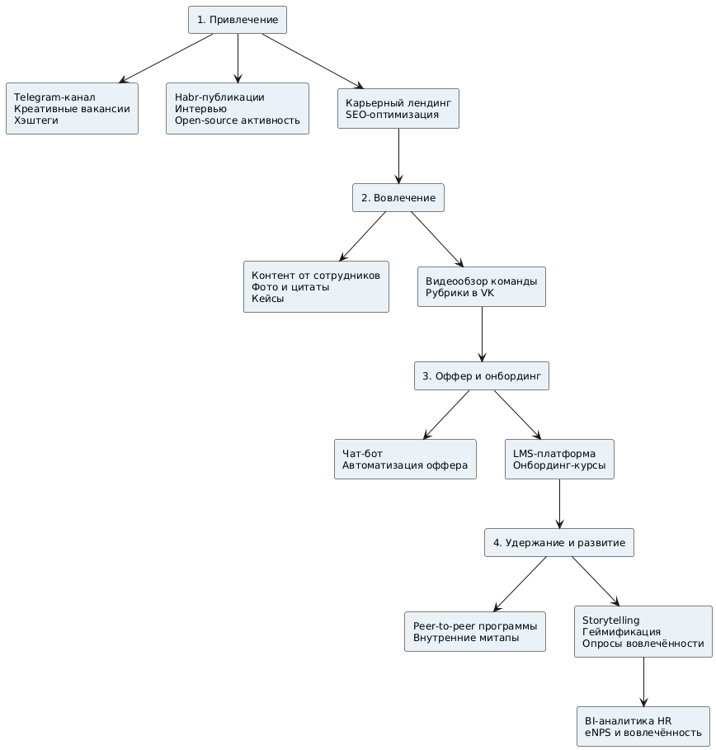
Рисунок 20 – Архитектура цифровой HR-коммуникации в IT-компании (составлено автором)

На современном этапе развития цифровой экономики малые IT-компании оказываются в наиболее уязвимом положении по отношению к кадровому рынку, поскольку их ресурсные возможности существенно ограничены, а конкуренция с более крупными и медийными игроками требует постоянного напряжения организационного и коммуникативного ресурса. При этом ключевые проблемы, с которыми сталкиваются такие организации в области управления персоналом, во многом типичны и повторяются в различных контекстах. Они проявляются как в операционной плоскости (недостаток откликов, затяжной процесс найма, выгорание), так и в стратегической — отсутствует целостный HR-бренд, нарушена преемственность развития команды, нет программ удержания, отсутствуют понятные карьерные ориентиры и цифровые каналы для трансляции корпоративной культуры [8, с. 32].
К наиболее частым проблемам относится высокая текучесть персонала. Малые IT-компании часто оказываются стартовой площадкой для молодых специалистов, которые воспринимают работу как трамплин в более крупные экосистемы. При отсутствии программ внутреннего роста, обучающих траекторий и прозрачной карьерной карты срок пребывания сотрудника в компании редко превышает 8–12 месяцев. Это создаёт постоянный стресс для HR-подразделений, снижает эффективность проектной деятельности и препятствует формированию сильной корпоративной идентичности. По данным исследования hh.ru, средний уровень удержания в IT-компаниях до 50 сотрудников составляет 13–16 месяцев, в то время как в средних организациях этот показатель доходит до 24 месяцев [27, с. 94].
Следующей системной проблемой становится слабая узнаваемость HR-бренда. Без регулярного присутствия в профессиональной digital-среде, без участия в карьерных мероприятиях, без системной работы с контентом и публичной визуализацией команды компания остаётся невидимой. Это особенно критично на фоне перенасыщения digital-пространства — когда соискатель просматривает десятки предложений в Telegram, LinkedIn или Habr за считаные минуты, выигрывает тот, кто присутствует часто, разнообразно и в нужном месте. Отсутствие узнаваемости приводит к значительному росту стоимости лида: компании приходится усиливать таргетинг, размещаться на дорогих платформах и компенсировать недоверие агрессивной коммуникацией, что, в свою очередь, снижает лояльность [10, с. 148].
Не менее важной задачей является устранение разрывов в коммуникационной логике. Часто в малых IT-компаниях отсутствует единая информационная архитектура: лендинг вакансий оформлен в одном стиле, Telegram-канал — в другом, дизайн резюме и описания процессов — в третьем. Возникает когнитивный шум, в результате которого кандидат не может сформировать целостный образ работодателя. В условиях digital-контекста, где доверие формируется за секунды, такие нестыковки критичны. Добавим к этому отсутствие канала обратной связи, низкую прозрачность карьерных решений и слабую практику внутреннего PR — и мы получаем ситуацию, когда даже внутри команды сотрудники не могут артикулировать, за что они ценят компанию, и почему стоит остаться.
Ещё одним блоком проблем выступает фрагментарность программ развития и удержания. В малых компаниях обучение, адаптация и вовлечение часто организованы по принципу «по мере необходимости», без системной платформы, метрик и фреймворков. Отсутствие LMS, понятной дорожной карты онбординга, регулярной оценки вовлечённости и карьерных сессий приводит к тому, что мотивация строится на ситуативных практиках: кто-то обучается у тимлида, кто-то сам находит материалы, а кто-то остаётся без сопровождения. Это снижает не только продуктивность, но и управляемость HR-процессов, превращая их в реактивные, а не проактивные [16, с. 179].
Анализ показывает, что HR-маркетинговая стратегия должна быть не реакцией на внешнюю конкуренцию, а внутренним механизмом устойчивости компании, который позволяет удерживать знания, управлять репутацией и формировать активное цифровое присутствие. Только при системном подходе возможно не просто решать отдельные проблемы, а выстраивать логически непротиворечивую модель цифрового HR-маркетинга, ориентированного на долгосрочное развитие [3, с. 81; 19, с. 65].
Для более системной визуализации ключевых проблем малых IT-компаний и соответствующих стратегических задач, которые должна решать HR-маркетинговая программа, составлена таблица 13.

Таблица 13 – Проблемы малых IT-компаний и задачи HR-стратегии (составлено автором)
Проблема | Причина | Задача стратегии
Высокая текучесть | Отсутствие карьерных треков и программ удержания | Построение внутренних траекторий и культуры роста
Слабая узнаваемость HR-бренда | Нет регулярной контент-активности и визуализации | Разработка контент-плана, визуального бренда
Разрозненные каналы коммуникации | Нет общего гайдлайна и контент-стратегии | Создание единой коммуникационной архитектуры
Низкий уровень обратной связи | Отсутствие внутренних каналов мониторинга | Внедрение регулярных опросов, карьерных интервью
Отсутствие системного онбординга и обучения | Нет LMS и методик адаптации | Разработка digital-onboarding и микротрекинга

Коммуникационная стратегия и контент-план в рамках HR-маркетинга IT-компании должны учитывать как специфику малых технологических организаций, так и конкретные вызовы, актуальные для данной структуры: слабая узнаваемость HR-бренда за пределами узкого круга, дефицит системной контент-работы в digital-среде, ограниченный бюджет на продвижение, а также необходимость выстраивания устойчивой воронки привлечения и удержания специалистов с высокой квалификацией. В ответ на эти вызовы формируется комплексная коммуникационная модель, базирующаяся на сочетании стратегических каналов, смысловых рубрик, визуальной консистентности и управляемых метрик.
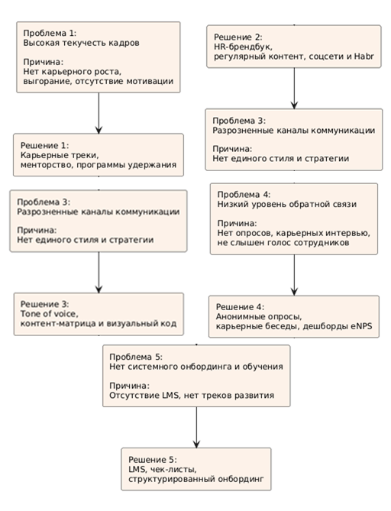
Рисунок 21 – Структурная карта ключевых проблем и стратегических задач HR-маркетинга малых IT-компаний (составлено автором)

Стратегия должна быть выстроена на принципах микросегментации целевой аудитории и многоуровневой контентной активности. Для небольшой компании релевантно разделение каналов по уровням вовлечения: первый уровень — это платформы начального контакта (Telegram-канал, Habr, карьерный сайт), второй — каналы глубокого взаимодействия (интервью с сотрудниками, обучающие видеоматериалы, комьюнити в VK), третий — каналы для ретеншн-работы (внутренний корпоративный блог, закрытые встречи, AMA-сессии с руководством). Ключевой задачей становится формирование устойчивого стиля, при котором каждый элемент коммуникации отражает EVP компании: открытость, технологическая актуальность, возможность карьерного роста, гибкий подход к команде и высокий уровень профессиональной культуры [7, с. 102].
Для обеспечения управляемости и регулярности создаётся контент-план, который основывается на логике еженедельного чередования ключевых смысловых рубрик: «атмосфера команды», «разработка и технологии», «карьера», «мысль недели», «челлендж/конкурс», «вакансии и рост», «инсайты и фидбек». Такая система позволяет планомерно раскрывать основные ценности компании и охватывать разные типы взаимодействия: эмоциональные, рациональные, поведенческие. Отдельное внимание уделяется визуальному ряду: фирменные шрифты, цветовая гамма, шаблоны изображений, единый стиль оформления публикаций — всё это повышает узнаваемость и формирует целостный облик работодателя [20, с. 88].
Таблица 14 – Коммуникационная модель и контент-метрики (составлено автором)
Рубрика | Канал | Формат | Частота | KPI (метрики)
Будни команды | Telegram, VK | Фото, цитаты | 1 раз в неделю | ER, CTR, просмотры
Проект недели | Habr, LinkedIn | Кейс, интервью | 1 раз в 2 недели | CVR, share rate, комментарии
Карьера в «КОД РОКЕТ» | Карьерный лендинг | Видео, инфографика | 1 раз в месяц | Время на странице, глубина скролла, bounce rate
Обратная связь | Google Forms, VK | Опрос, карточка | 1 раз в месяц | Уровень удовлетворённости, вовлечённость
Челлендж месяца | VK, Telegram | Баннер, хэштег | 1 раз в месяц | Участники, охват, органический рост
Вакансии | Telegram, LinkedIn | Креативный текст, баннер | 2 раза в месяц | Кол-во откликов, CPL
Инсайт сотрудника | VK, Telegram | Мнение, цитата | 1 раз в неделю | Репосты, комментарии, engagement rate
Эффективность стратегии невозможно оценить без регулярной визуализации и аналитики. Поэтому внедрение дешбордов на базе бесплатных BI-инструментов (Google Looker Studio, Power BI free edition) становится частью общей системы управления HR-коммуникацией. Данные собираются ежемесячно, анализируются HR и маркетологом, а ключевые выводы используются для донастройки плана. Особое внимание уделяется когортному анализу откликов, источникам переходов и динамике настроений внутри команды.
Не менее важно и распределение ответственности. Для компании «КОД РОКЕТ», где штат HR и маркетинга может быть ограничен, целесообразно распределить роли по схеме: HR отвечает за идеи и структуру публикаций, тимлиды предоставляют контент, дизайнер оформляет графику, руководитель утверждает стратегические материалы, маркетолог следит за аналитикой. Такая модель обеспечивает прозрачность процессов и позволяет компании реализовывать стратегию без привлечения внешних подрядчиков, оставаясь в рамках бюджета.

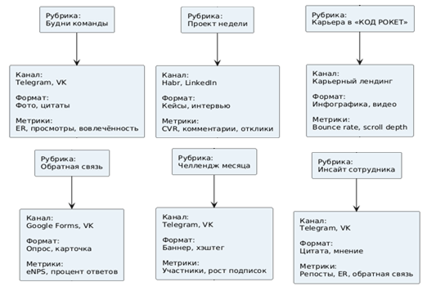
Рисунок 22 – Коммуникационная экосистема HR-бренда с разбивкой по каналам, форматам и метрикам воздействия (составлено автором)
Для малой IT-компании, где ограниченные ресурсы требуют высокой эффективности каждого действия, особенно важно выстроить практическое применение инструментов HR-маркетинга в строго функциональном ключе. Ключевые блоки — это CRM-система для рекрутинга и взаимодействия с кандидатами, LMS-платформа для адаптации и развития персонала, BI-средства для мониторинга процессов и принятия решений, элементы геймификации как инструменты вовлечённости, а также storytelling как основа эмоциональной и ценностной связи между сотрудником и брендом работодателя. Каждый из этих инструментов должен быть не просто внедрён, а встроен в единую архитектуру коммуникации и управления [22, с. 103].
CRM в HR-контексте представляет собой систему учёта и аналитики по всем взаимодействиям с кандидатами: от первого касания до принятия оффера и дальнейшего онбординга. Для небольших компаний оптимальны решения на базе Huntflow, Notion, Trello или Airtable, которые можно кастомизировать под HR-процессы. В CRM создаются карточки кандидатов с историей коммуникаций, тегами по компетенциям, датами касаний и результатами интервью. Визуализация воронки позволяет оперативно видеть, на каких этапах кандидаты «выпадают» и где есть необходимость доработки. Интеграция с Telegram-ботами или email-сервисами позволяет автоматизировать отклики, подтверждения, напоминания. В условиях ограниченного бюджета для малых компаний особенно критично вести аналитику по источникам трафика и CVR (коэффициенту конверсии в результат), чтобы понимать, какие каналы приносят наиболее релевантных кандидатов [18, с. 97].
LMS — это цифровая платформа, позволяющая структурировать процессы адаптации, обучения и развития внутри компании. Даже при ограниченных финансовых возможностях возможно использование бесплатных или условно-бесплатных решений, таких как Google Classroom, Moodle, Stepik или GetCourse. В LMS создаются тематические модули: «онбординг», «введение в культуру и процессы», «технический минимум», «инструменты командной работы», «soft-skills для разработчиков». Каждый модуль состоит из последовательных блоков — видео, тестов, кейсов, чек-листов. Обязательными элементами становятся визуализация прогресса, цифровые бейджи за прохождение этапов, а также отзывы и внутренние рейтинги. Всё это способствует не только ускорению адаптации, но и формированию устойчивой образовательной среды внутри команды. Графическое представление динамики прохождения модулей и обратной связи сотрудников представлено в Диаграмме 4 [6, с. 74].
BI-инструменты позволяют компании перейти от интуитивного управления к управлению на основе данных. Даже в малом бизнесе возможно развернуть систему визуальной аналитики на базе Power BI, Google Data Studio или Looker Studio. Без сложной интеграции эти платформы позволяют визуализировать широкий спектр HR-показателей: от динамики откликов и eNPS до показателей текучести, средней продолжительности адаптации, эффективности контентных каналов и степени вовлечённости. Для IT-компаний особенно актуальны дешборды по результатам регулярных опросов (например, ежемесячных), с разбивкой по отделам, компетенциям и уровням ответственности. Такие панели становятся не только инструментом контроля, но и средством раннего выявления рисков, ещё до появления критических симптомов [5, с. 494].
Геймификация выступает как мощный нематериальный драйвер мотивации. Даже в небольшом коллективе она может реализовываться через внутренние ранги, бейджи, челленджи, систему очков и игровых достижений. В рамках ООО «КОД РОКЕТ» эффективной может быть модель «Цифрового следа»: сотрудники получают очки за активность в корпоративной культуре — участие в мероприятиях, публикации в Telegram, репосты, ответы в LMS. Далее эти очки можно конвертировать в привилегии: доступ к закрытым обучающим материалам, участие в формировании корпоративного мерча, ранний доступ к информации или предложениям по карьерному развитию. Такая система создаёт лояльность, усиливает чувство принадлежности и поощряет активное вовлечение в ценностные процессы [1, с. 145].
Storytelling — неотъемлемый элемент формирования идентичности и доверия. Он охватывает весь контур HR-коммуникации: от внешнего позиционирования до внутреннего взаимодействия. Эффективный storytelling строится на реальных историях сотрудников, мини-интервью, постах «изнутри», небольших видеороликах и ежедневных сюжетах из корпоративной жизни. Подход «живая культура» — когда сотрудники становятся амбассадорами бренда — особенно результативен для таких команд. Уже существующие внутрикорпоративные практики — пятничные код-ревью, фидбек-сессии в Telegram, разборы сложных задач в формате историй — могут быть преобразованы в контент, который формирует эмоциональную связь с аудиторией, повышая доверие к бренду работодателя [13, с. 112].

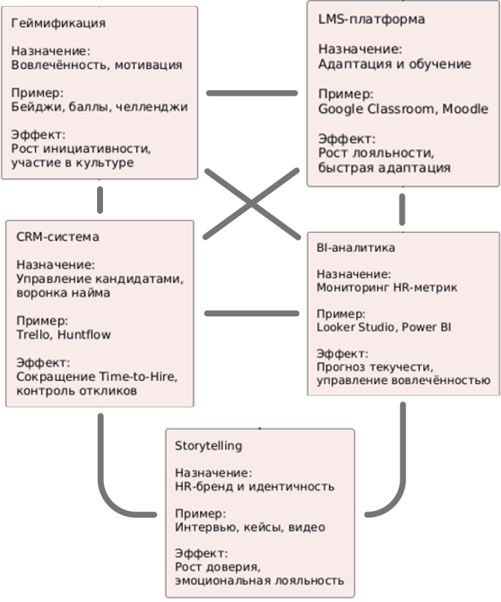
Рисунок 23 – Интеграция цифровых инструментов HR-маркетинга
в единую систему управления персоналом. (составлено автором)
В общем и целом, использование инструментов CRM, LMS, BI, геймификации и сторителлинга не является факультативным дополнением, а составляет фундамент устойчивой, управляемой и целенаправленной HR-маркетинговой стратегии, особенно в условиях малой технологической компании. Только их комплексная реализация позволяет формировать среду, где каждый кандидат и каждый сотрудник становится участником единой коммуникационной культуры, что критически важно в условиях цифровой конкуренции за таланты [20, с. 91; 8, с. 119].

Таблица 15 – Применение ключевых digital-инструментов в HR-маркетинге (составлено автором)
Инструмент | Назначение | Рекомендуемая платформа | Формат применения | Ожидаемый эффект
CRM | Учёт и аналитика кандидатов | Trello / Airtable / Huntflow | Карточки, воронка, источники | Снижение времени закрытия вакансии
LMS | Обучение и адаптация | Moodle / Google Classroom | Модули, бейджи, трекинг | Повышение скорости адаптации и лояльности
BI | Анализ процессов и метрик | Power BI / Looker Studio | Дешборды, визуализация данных | Прогнозирование проблем, вовлечённость
Геймификация | Вовлечение, соревновательность | Собственные механики | Баллы, челленджи, статусные бейджи | Укрепление культуры, рост участия
Storytelling | Эмоциональный контакт, ценности | Habr, Telegram, VK | Истории, интервью, короткие посты | Формирование доверия и узнаваемости

Рекомендации по оценке эффективности маркетинговой HR-стратегии

Оценка эффективности маркетинговой HR-стратегии представляет собой критически важный этап не только в управлении персоналом, но и в обеспечении стратегической устойчивости компании в конкурентной среде. Для малых IT-компаний, где каждое действие должно быть оправдано с точки зрения ресурсоотдачи, крайне важно внедрить системную, метрик-ориентированную модель оценки. Эффективность не может измеряться субъективно — она должна базироваться на чётких цифровых показателях, регулярной аналитике, визуализации процессов и обратной связи. Подход к оценке должен быть многоуровневым: количественные показатели вовлечённости и конверсии, качественные параметры восприятия бренда, экономическая эффективность инструментов и социальная отдача от цифровой репутации.
На первом уровне целесообразно использовать базовые HR-маркетинговые KPI, которые позволяют отследить эффективность воронки привлечения. Это такие показатели, как CPL (стоимость лида), CTR вакансий, CVR откликов, Time-to-Hire, конверсия из просмотров в приглашения, конверсия из приглашений в офферы, отклик на внутренние активности, средняя длительность адаптации. Они собираются с помощью ATS/CRM и визуализируются в BI-инструментах. Например, если средний CPL на таргетированную вакансию превышает порог 1 500 ₽, стратегия требует оптимизации: пересмотра креатива, каналов, форматов подачи. Если CTR на публикации в Telegram ниже 4%, необходимо изменить текстовую структуру или формат визуала. Эти данные рассмотрены в Диаграмме 5.
На втором уровне внедряется система оценки восприятия бренда. Это уже не просто отклики, а отношение целевой аудитории к компании как работодателю. Измеряется это через: индекс eNPS (employee Net Promoter Score), охваты в digital-среде, репутационные упоминания, комментарии на платформах (например, Habr Career), органические переходы на карьерный лендинг. Важно запустить минимум два инструмента: регулярные анонимные опросы внутри команды (например, раз в квартал) и ежемесячный мониторинг внешней digital-активности с помощью аналитики TGStat, Google Alerts и ручной оценки поведения аудитории. Снижение eNPS — маркер внутренней дисфункции, рост органического трафика без дополнительного бюджета — показатель успеха репутационной составляющей.
Третьим слоем становится экономическая оценка. Она включает ROI HR-бренда — т.е. соотношение затрат на коммуникации и прироста в метриках: вовлечённость, удержание, скорость закрытия вакансий. Рассчитывается через формулу:
ROI = (Δэффекта – Затраты) / Затраты × 100%,
где Δэффекта — это, например, снижение времени закрытия вакансии с 45 до 21 дня, или снижение текучести на 17%. При этом важно учитывать, что ROI не всегда выражается в прибыли — часто это снижение косвенных издержек, повышение командной стабильности, рост качества найма.
Неотъемлемым элементом также является визуальная составляющая: отчёты не должны быть громоздкими, а восприниматься интуитивно. Для этого создаются дешборды: цветовые шкалы, динамические графики, индексы по блокам. Например, можно внедрить формат ежемесячной визуализации: метрика, тренд за квартал, зона риска, зона роста (см. Приложение В). Это даёт возможность принимать управленческие решения оперативно и обоснованно.
Для объективной оценки эффективности предложенной HR-стратегии в малых IT-компаниях, необходимо внедрить систему мониторинга, основанную на комбинации количественных и качественных метрик, интегрированных в BI-дешборды и регулярные аналитические отчеты. Центральными показателями становятся CPL (стоимость лида), CVR (конверсия отклика), eNPS (индекс нетворк-рекомендаций) и Time-to-Hire (время найма), которые отражают ключевые этапы воронки взаимодействия с кандидатами. Эти данные рассмотрены на Рисунке 24.
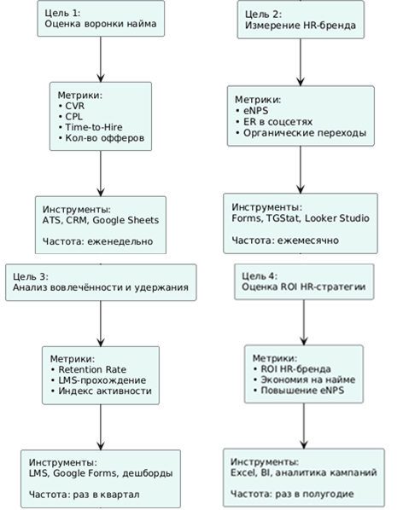
Рисунок 24 – Система ключевых метрик оценки эффективности маркетинговой HR-стратегии (составлено автором)

Особую ценность представляет комплексный индекс эффективности, который можно собрать на основе весов разных метрик. Например:
- блок «трафик и охват» — 25% (охваты, CTR, подписки);
- блок «вовлечённость» — 30% (eNPS, участие в контенте, репосты);
- блок «результаты» — 35% (вакансии, офферы, ретеншн);
- блок «экономика» — 10% (CPL, ROI, Time-to-Hire).
Весовые коэффициенты могут быть адаптированы под специфику компании. Этот индекс формируется ежемесячно и служит агрегатом для быстрой оценки состояния HR-маркетинга. Для удобства анализа основных метрик и их назначений уместно представить таблицу 16.

Таблица 16 – Методы и показатели оценки эффективности HR-маркетинга (составлено автором)
Показатель | Содержание | Источник данных | Цель применения
CPL | Стоимость одного лида | CRM, таргет-кабинеты | Оценка бюджета на привлечение
CVR | Конверсия из просмотров в отклики | ATS, лендинги | Эффективность подачи вакансий
Time-to-Hire | Время от отклика до выхода на работу | CRM, HR-отчёты | Скорость работы воронки
eNPS | Индекс вовлечённости и лояльности | Анонимные опросы | Атмосфера, доверие, внутренняя культура
Органические охваты | Кол-во уникальных пользователей без рекламы | TGStat, LinkedIn, VK | Репутационное влияние
ROI | Экономическая отдача от инвестиций | CRM, бюджет | Общий эффект от HR-стратегии

Таким образом, система оценки эффективности HR-маркетинга — это не просто мониторинг метрик, а управленческое ядро, обеспечивающее обратную связь, снижение издержек, рост ценности бренда и устойчивость кадровой архитектуры. Только при регулярной аналитике возможно гибко адаптировать стратегию, а также обосновать её эффективность перед руководством и инвесторами [16, с. 171; 6, с. 120].
Система ключевых показателей (KPI) в контексте мониторинга HR-маркетинга представляет собой интегративный инструмент, который позволяет не только отслеживать эффективность внедрённых коммуникационных и брендинговых решений, но и выстраивать предиктивную модель поведения как кандидатов, так и сотрудников. Для малой IT-компании, особую ценность представляет сбалансированная система метрик, охватывающая все этапы HR-взаимодействия — от первого касания до долгосрочной лояльности. Основной принцип построения данной системы — нацеленность на управляемость: каждый показатель должен быть связан с конкретными действиями, поддаваться корректировке, быть визуализируемым и сравнимым во времени [1, с. 136].
Первой категорией выступают метрики рекрутинговой воронки. Они отражают поведенческие реакции внешней аудитории на действия компании в digital-среде и позволяют скорректировать подачу вакансий, формат коммуникации, каналы распространения. Наиболее значимые: CVR (отношение откликов к просмотрам), CTR вакансий, количество качественных кандидатов в неделю, доля релевантных откликов, стоимость привлечения одного кандидата (CPL), скорость закрытия позиции (Time-to-Hire), доля офферов, принятых с первого предложения. Например, если CVR публикаций на карьерном лендинге ниже 6%, необходимо пересматривать структуру страницы, контент и визуальные элементы. Эти данные рассмотрены на Рисунке 6.
Вторая категория — метрики бренда и digital-присутствия. Это eNPS (индекс готовности сотрудников рекомендовать работодателя), уровень вовлечённости в публикации (ER), органический рост подписчиков, динамика переходов на карьерную страницу, частота упоминаний в профессиональных сообществах, комментарии к контенту, количество шерингов. Важно понимать, что эти показатели не зависят напрямую от бюджета — они отражают силу HR-бренда. Например, если органический охват Telegram-поста выше, чем платный охват, это сигнал о высокой вовлечённости аудитории и силе месседжа. Аналогично, рост eNPS указывает на положительную внутреннюю динамику восприятия компании, даже если показатели найма остаются стабильными [16, с. 198].
Третья категория — показатели удержания и внутренней динамики. Они помогают оценить не только результативность коммуникации, но и то, как она влияет на поведение команды. Сюда входят: коэффициент текучести (voluntary turnover), средняя продолжительность адаптации, коэффициент завершения онбординг-программы, индекс вовлечённости (участие в опросах, инициативах, мероприятиях), частота появления новых внутренних амбассадоров бренда, прохождение модулей LMS. Например, если средняя продолжительность адаптации превышает 45 дней — стратегия требует доработки в блоке пост-принятия оффера. Аналогично, если доля новых сотрудников, завершивших онбординг, ниже 80%, необходимо пересмотреть содержание программы.
Для системного представления ключевых показателей и их интерпретации уместно использовать таблицу 17.

Таблица 17 – Ключевые показатели HR-маркетинга и целевые ориентиры
Категория | Показатель | Единица измерения | Целевое значение | Комментарий
Рекрутинг | CVR (отклик/просмотр) | % | от 6% | Ниже — пересмотреть подачу и визуализацию
Рекрутинг | Time-to-Hire | дни | не более 21 | Длиннее — перегрузка HR или слабая воронка
Рекрутинг | CPL | рубли | до 1 000 | Выше — неэффективная реклама/каналы
Digital-присутствие | eNPS | баллы | от +20 | Ниже — внутренняя неустойчивость бренда
Digital-присутствие | ER в Telegram | % | от 8% | Ниже — неинтересный контент
Вовлечённость | Участие в челленджах | % от команды | от 60% | Ниже — недостаточная мотивация
Удержание и рост | Средняя адаптация | дни | до 30 | Выше — пересмотреть LMS и пост-оффер поддержку
Удержание и рост | LMS-прохождение | % завершения | от 75% | Ниже — проблемы с контентом/мотивацией

Система мониторинга должна быть не просто собранием таблиц — она требует автоматизации. Рекомендуется реализовать дешборды на базе Google Looker Studio, где все вышеуказанные метрики визуализируются в режиме реального времени. Это позволит HR-отделу и руководству оперативно реагировать на негативную динамику, оценивать влияние отдельных мероприятий (например, публикаций, митапов, роликов) на показатели и оптимизировать стратегию на основе достоверных данных [6, с. 119].
Таким образом, ключевые показатели HR-маркетинга в IT-компании не только отражают текущее положение, но и становятся индикатором зрелости коммуникационных процессов. Только при их регулярном отслеживании, сопоставлении с целевыми ориентирами и адаптации инструментов возможна реализация устойчивой и эффективной маркетинговой стратегии, способной обеспечивать рост, привлечение и удержание ключевых специалистов в условиях конкуренции [12, с. 81].
Дорожная карта реализации HR-маркетинговой стратегии представляет собой пошаговую модель внедрения, обеспечивающую не только последовательность действий, но и прозрачность процессов, распределение ответственности, контроль сроков, оценку достигнутых результатов. Для малой IT-компании, дорожная карта должна учитывать как ограниченность кадрового и финансового ресурса, так и необходимость быстрого старта, гибкости и способности к адаптации. Методологически она опирается на принципы project management, customer journey и employee lifecycle, при этом каждый этап закрепляется за конкретными исполнителями, содержит SMART-ориентированную цель, срок реализации, цифровой индикатор результата и визуализируется в BI-инструменте [13, с. 118].
На старте выделяются три фазы: подготовительная, фаза активного внедрения и фаза стабилизации. Подготовительная фаза включает аудит текущего состояния HR-коммуникации, анализ цифрового следа, формирование EVP, разработку контент-матрицы и создание визуального кода бренда. На этом этапе ключевую роль играет HR-отдел в связке с дизайнером и руководителем проекта. Вторая фаза охватывает запуск коммуникационных каналов, реализацию контент-плана, настройку CRM и LMS, запуск дешбордов, организацию обратной связи и опросов. Третья — это постоянная адаптация, итеративная оптимизация и масштабирование.
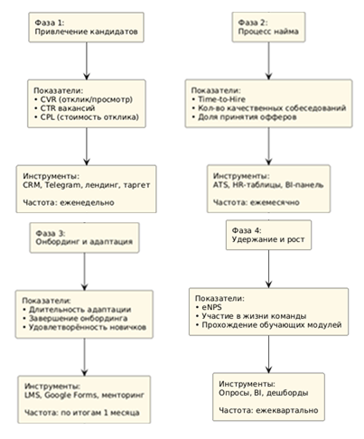
Рисунок 25 – Многоуровневая система показателей эффективности HR-маркетинга и их приоритеты по фазам жизненного цикла сотрудника

Дорожная карта должна быть гибкой, чтобы в зависимости от внешних условий можно было применять разные сценарии. Например, если компания испытывает острую нехватку разработчиков, упор делается на карьерные материалы и ускоренный онбординг; если же наблюдается рост входящего трафика, фокус смещается в сторону вовлечения, удержания и повышения eNPS. Эти данные рассмотрены на рисунке 25.

Таблица 18 – Дорожная карта внедрения HR-маркетинга (составлено автором)
Этап | Сроки | Основные действия | Ответственные | Ключевые метрики
Анализ текущей ситуации | 1 неделя | Аудит контента, каналов, интервью с сотрудниками | HR, маркетолог | Сформирован отчёт, выявлены 5+ проблем
Создание EVP и брендбука | 2 неделя | Формулировка ценностей, сбор фидбека, гайд по тону бренда | HR, дизайнер, CEO | Готовый документ, подтверждён командой
Настройка каналов | 3–4 неделя | Telegram, VK, Habr, лендинг, email | HR, маркетолог, техспециалист | Запуск всех каналов, 3+ поста
Подготовка контент-плана | 4 неделя | Еженедельные рубрики, визуализация, календарь | HR, дизайнер | Утверждён план на 30 дней
Внедрение CRM и LMS | 5–6 неделя | Trello/Airtable, Google Classroom, структуры, тесты | HR, админ, разработчик | Полноценные профили + 2 модуля
Запуск  BI-аналитики | 6 неделя | Google Looker Studio, дешборд CVR, eNPS, ER | Маркетолог, HR | 5+ графиков, доступ руководству
Активация storytelling | 7 неделя | Посты от сотрудников, видео, Telegram-интервью | HR, сотрудники, дизайнер | 4 материала, рост ER на 10%
Оценка эффективности | 8 неделя | Сравнение CPL, CVR, eNPS до/после | HR, аналитик | ROI > 100%, рост откликов на 30%
Корректировка и масштаб | 9–12 неделя | Анализ слабых точек, доработка LMS, автоматизация публикаций | Вся команда | Обновлённый план, снижение текучести
Ключевым преимуществом такой модели становится её визуальная наглядность и возможность использовать в режиме контроля исполнения. Каждый блок сопровождается цифровыми KPI и дедлайнами, а переход от этапа к этапу возможен только при подтверждении выполнения контрольных метрик. Подобная схема позволяет не только структурировать внедрение, но и повысить его предсказуемость, минимизируя риски провала из-за отсутствия целенаправленного управления [6, с. 124].
Таким образом, дорожная карта HR-маркетинговой стратегии в ООО «КОД РОКЕТ» — это не просто план мероприятий, а жёстко управляемая система внедрения, в которой каждая задача соотносится с бизнес-целями, результатами и показателями. Она даёт компании устойчивый маршрут, по которому возможно не только реализовать стратегию, но и масштабировать её по мере роста, сохраняя качество, лояльность команды и привлекательность для внешних кандидатов [5, с. 506; 22, с. 101].

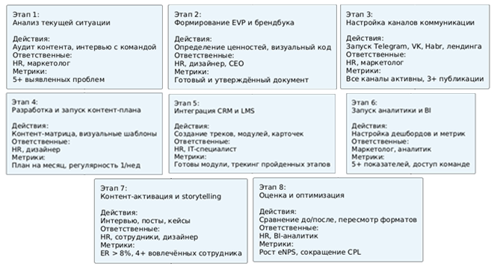
Рисунок 26 – Этапы реализации маркетинговой HR-стратегии с ключевыми действиями, ролями и контрольными метриками (составлено автором)

ЗАКЛЮЧЕНИЕ

В ходе выполнения выпускной квалификационной работы была разработана стратегия HR-маркетинга для малых IT-компаний, ориентированная на современные тенденции рынка труда и поведенческие особенности цифровых кандидатов. Цель исследования — совершенствование HR-стратегии с помощью маркетингового подхода — достигнута за счёт анализа факторов выбора места работы, ценностных ориентаций и предпочтений соискателей, а также разработки практических рекомендаций по формированию устойчивого HR-бренда.
Для достижения поставленной цели были решены следующие задачи:
- раскрыто понятие и функции HR-маркетинга;
- проанализированы этапы формирования HR-бренда;
- проведено эмпирическое исследование (опрос 92 респондентов);
- выделены ключевые факторы выбора работодателя;
- определены ценности и поведенческие индикаторы IT-специалистов;
- разработана модель микросегментации кандидатов;
- предложены рекомендации по построению HR-стратегии.
Гипотеза исследования о том, что интеграция поведенческой аналитики, цифрового следа компании и персонализированных коммуникаций позволит повысить эффективность HR-маркетинга, подтвердилась. Анализ показал, что современные IT-специалисты демонстрируют высокую степень информационной чувствительности, цифровой грамотности и ценят самостоятельность, что требует адаптации HR-подходов к их ожиданиям.
На основе проведённого исследования выявлены ключевые особенности поведения и предпочтений IT-специалистов на рынке труда. Респонденты в основном представляют молодое поколение с высшим образованием, что подчёркивает важность цифровой коммуникации и соответствия ожиданиям кандидатов в плане формата работы, условий трудоустройства и возможностей развития.
Установлено, что профессиональные установки и ценности сотрудников различаются в зависимости от уровня квалификации:
- Junior ориентированы на обучение, поддержку и карьерный рост;
- Junior+ делают акцент на балансе между работой и личной жизнью, интересных задачах и сплочённости команды;
- Middle ценят содержательность работы, профессиональное и материальное развитие, а также гибкий график.
Общими ценностями для всех групп являются: профессионализм , достижение целей , совершенствование , честность , доверие и комфорт . Эти ориентиры могут служить основой для формирования корпоративной культуры и HR-бренда, учитывающего ожидания разных категорий специалистов.
Анализ причин ухода из компаний показал, что наиболее часто упоминались обман со стороны работодателя, отсутствие роста, задержки зарплаты и неуважительное отношение руководства. Это подчеркивает значимость прозрачности, справедливости и открытой коммуникации в построении доверия к работодателю.
Исследование также подтвердило важность использования цифровых платформ для поиска работы и сбора информации о работодателе, в первую очередь hh.ru и career.habr.com. С учётом этого рекомендовано усиление позиций компании в цифровом пространстве, включая управление онлайн-репутацией и персонализацию взаимодействия с кандидатами.
Таким образом, результаты исследования демонстрируют, что эффективная HR-стратегия в сфере информационных технологий должна быть дифференцированной, ориентированной на ценности сотрудников, интегрировать цифровые технологии и строиться на принципах честности, прозрачности и устойчивого развития.
Научная новизна исследования выражается в следующих аспектах:
- уточнены подходы к формированию HR-бренда в условиях цифровизации;
- предложена модель микросегментации кандидатов по квалификационным и ценностным признакам;
- Разработана адаптивная стратегия HR-маркетинга, сочетающая в себе маркетинговые принципы, цифровые технологии и корпоративную культуру.
Практическая значимость заключается в возможности применения предложенных моделей и инструментов в реальной деятельности малых IT-компаний. Рекомендации по формированию корпоративной культуры, продвижению HR-бренда, развитию карьерных траекторий и внедрению программ наставничества могут быть использованы для сокращения времени найма, повышения лояльности сотрудников и укрепления имиджа компании как привлекательного работодателя.
Эмпирической базой послужили данные онлайн-опроса, экспертные интервью, анализ отзывов на профессиональных платформах и кейсы успешных брендов. Методология исследования опиралась на методы описательной статистики, качественного контент-анализа и поведенческой аналитики, что обеспечило достоверность полученных результатов.
Таким образом, результаты исследования показывают, что успешная HR-стратегия в условиях цифровой экономики должна быть персонализированной, аналитически обоснованной и ориентированной на долгосрочные отношения с сотрудниками. Только такой подход позволяет обеспечить конкурентоспособность организации на рынке труда в быстро меняющейся среде.

СПИСОК ИСПОЛЬЗОВАННЫХ ИСТОЧНИКОВ

- Активность найма на IT-рынке во 2 квартале 2024// URL: https://habr.com/ru/companies/habr_career/articles/829182/ (дата обращения: 24.08.2024)
- Амблер, Т. и Барроу, С. Бренд работодателя / Лондонская школа бизнеса, 2000. — URL: https://employerbrandingpratico.it/wp-content/uploads/2022/02/The-employer-brand_Tim-Ambler-and-Simon-Barrow.pdf (Дата обращения: 10.06.2025).
- Анисимов А. Ю., Краснов А. С. Диффузия интернет-маркетинга и логистики 4.0 как инновационный подход к повышению эффективности компании в условиях диджитализации // Постулат. 2018. №9. URL: http://www.e-postulat.ru/index.php/Postulat/article/view/1839/1875 (дата обращения: 02.06.2025).
- Антошкина Т. О. Анализ методик оценки имиджа организации // Современные технологии в науке и образовании – СТНО-2018: Сборник трудов международного научно-технического форума: в 11 томах, Рязань, 28 февраля 2018 года. Рязань: Рязанский государственный радиотехнический университет, 2018. С. 158-161.
- Багиев Г. Л. К вопросу организации маркетинга пространственного взаимодействия киберкорпорации // Проблемы современной экономики. 2013. №3. С. 258-260.
- Багиев Г. Л. Концептуальные основы формирования маркетинга взаимодействия в условиях развития рыночных сетей // Проблемы современной экономики. 2009. №4. С. 271-275.
- Бэрроу Саймон, Мосли Ричард Бренд работодателя: Лучшее из бренд-менеджмента - в работу с кадрами. М.: Группа ИДТ, 2007.
- Ваганова О. Метод Росситера – Перси при выборе PR-инструментов // Энциклопедия маркетинга. . URL: https://www.marketing.spb.ru/lib-comm/pr/Percy_pr.htm (дата обращения: 02.06.2025).
- Векшинский А. А., Тывин Л. Ф. Интернет-маркетинг как новое направление в современной концепции маркетинга взаимодействия // Технико-технологические проблемы сервиса. 2017. №2. С. 102-108.
- Вербах К. Вовлекай и властвуй. Игровое мышление на службе бизнеса / Кевин Вербах, Дэн Хантер; пер. с англ. А. Кардаш. М.: Манн, Иванов и Фербер, 2015. 224 с.
- Весь HR в IT на одной схеме // URL: https://habr.com/ru/companies/directum/articles/505520// (дата обращения: 20.05.2025)
- Гуров Ф. Н. Продвижение бизнеса в Интернет: все о PR и рекламе в сети. М.: Вершина, 2008. 136 с.
- Данченок Л. Маркетинг в социальных медиа. Интернет-маркетинговые коммуникации. СПб.: Питер, 2017. 254 с.
- Жильцов Д. А. Управление интернет-маркетингом на рынке логистических услуг: автореферат дис. канд. экон. наук: 08.00.0. Москва, 2020. 22 с.
- Инновационный маркетинг: учебник для вузов / С. В. Карпова [и др.]; под общей редакцией С. В. Карповой. 2-е изд., перераб. и доп. М.: Юрайт, 2021. 474 с.
- Интернет-агентство // Digital Media. URL: http://dmedia.by/targetingovaya-reklama/ (дата обращения: 02.06.2025).
- Исследование рынка вакансий для IT-специалистов: главные тенденции и прогноз // URL: https://job-market-feb2024.technokratos.com/ (дата обращения: 20.05.2025)
- Итоги 2023 года в ИТ-сфере по версии hh.ru // URL: https://newsletter.radensa.ru/wp-content/uploads/2024/01/hh_ru_Итоги_2023_года_в_ИТ_сфере_по_версии_hh_ru.pdf (дата обращения: 24.08.2024)
- Как перераспределилась аудитория соцсетей за полторы недели — исследование i.com . URL: https://ppc.world/news/kak-pereraspredelilas-auditoriya-socsetey-za-poltory-nedeli-issledovanie-icom/# (дата обращения: 02.06.2025).
- Калюжнова Н. Я. Современные модели маркетинга: учебное пособие для вузов; под общей редакцией Н. Я. Калюжновой. 2-е изд., испр. и доп. М.: Юрайт, 2021. 170 с.
- Канарская Л. Геймификация в маркетинге: важные элементы, примеры механик и список полезных сервисов // Агентство «ТеxTerra». 2019. . URL: https://texterra.ru/blog/geymifikatsiya-v-marketinge-vazhnye-elementy-primery-mekhanik-i-spisok-poleznykh-servisov.html (дата обращения: 02.06.2025).
- Капустина Л. М. Инструменты продвижения бренда в интернете: алгоритм выбора // Маркетинг и маркетинговые исследования. 2015. №2. С. 104-112.
- Капустина Л. М., Мосунов И. Д. Интернет-маркетинг. Теория и практика продвижения бренда в Сети: монография. Екатеринбург: Изд-во Урал. гос. экон. ун-та, 2015. 102 с.
- Кетова Н. П., Овчинников В. Н. Совершенствование управления инновационным развитием маркетинга в цифровой среде // Современные проблемы управления в социально-экономических системах: цифровая трансформация экономики, культуры и общества: Материалы IV Международной научно-практической конференции, Ростов-на-Дону, 25–28 апреля 2022 года. Ростов-на-Дону: Южный федеральный университет, 2022. С. 12-17.
- Китаева Е. О. Интернет-маркетинг – инструмент бизнес-пространства Интернета // Вестник МГУП. 2017. №2. С. 65-69.
- Коваленко А. Е. Обзор состояния рынка интернет-рекламы и технологий интернет-маркетинга // Kant. 2018. №2. С. 287-293.
- Коваленко А. Е. Формирование и развитие технологий интернет-маркетинга в деятельности предприятий малого бизнеса: дис. ... канд. экон. наук: 08.00.05. Челябинск, 2020. 237 с.
- Котлер Ф. Маркетинг 4.0. Разворот от традиционного к цифровому. М.: Бомбора, 2019. 224 с.
- Котлер Ф., Келлер К. Л. Маркетинг менеджмент. Экспресс-курс. 2-е изд. / Пер. с англ. под ред. С. Г. Божук. СПб.: Питер, 2006. 464 с.
- Котлер Ф., Келлер К. Л. Маркетинг менеджмент. Экспресс-курс. 2-е изд. / Пер. с англ. под ред. С. Г. Божук. СПб.: Питер, 2006. 464 с.
- Кульпин С. В. Структура и содержание интернет-маркетинга: учебное пособие / под ред. Е. В. Попова. Екатеринбург: Изд-во Урал. ун-та, 2020. 100 с.
- Кульпин С. В. Структура и содержание интернет-маркетинга: учебное пособие / С. В. Кульпин; под ред. Е. В. Попова. — Екатеринбург: Издательство Уральского университета, 2020. — 100 с. — ISBN 978-5-7996-3027-0.
- Ламбен Ж. Ж. Стратегический маркетинг. Европейская перспектива. Пер. с франц. СПб.: Наука, 1996. 589 с.
- Липсиц И. В. Маркетинг-менеджмент: учебник и практикум для бакалавриата и магистратуры / И. В. Липсиц и др.; под ред. И. В. Липсица, О. К. Ойнер. М.: Юрайт, 2018. 379 с.
- Михайлова О. П., Алейникова А. А., Логутова А. В. Интернет-маркетинг как инструмент инновационного маркетинга // Актуальные проблемы гуманитарных и естественных наук. 2017. №5-5. С. 64-67.
- Найм и HR 2024 — чего нового// URL: https://habr.com/ru/articles/792656/ (дата обращения: 24.08.2024)
- Палий Н. С. Геймификация как экономический инструмент // Менеджер. 2020. №2(92). С. 90-95.
- Предеин А. М. Эффективность маркетинговых коммуникаций в сети Интернет: автореф. дис. ... канд. экон. наук: 08.00.05. Екатеринбург, 2009. 26 с.
- Рожков И. В. Информационные системы и технологии в маркетинге: монография. М.: Русайнс, 2016. 195 с.
- Рынок молодых ИТ-специалистов в 2024 году: востребованные профессии и зарплаты джуниоров // URL: https://ekaterinburg.hh.ru/article/33041 (дата обращения: 24.08.2024)
- Рынок молодых ИТ-специалистов в 2024 году: востребованные профессии и зарплаты джуниоров // URL: https://ekaterinburg.hh.ru/article/33041 (дата обращения: 15.05.2025)
- Рынок труда в сфере ИТ. 3-й квартал 2024 года / hh.ru — М., 2024. — URL: https://hh.ru/Рынок-труда-в-сфере-ИТ_3-кв.2024.pdf (Дата обращения: 10.06.2025).
- Секерин В. Д. Инновационный маркетинг: учебник. М.: ИНФРА-М, 2022. 237 с.
- Спрос на ИТ-специалистов в 2023 году — упал или вырос, и каков прогноз // URL: https://vc.ru/hr/755024-spros-na-it-specialistov-v-2023-godu-upal-ili-vyros-i-kakov-prognoz (дата обращения: 24.08.2024)
- Тенденции рынка труда IT-специалистов в 2025 году: новые вызовы и прогнозы // URL: https://sense-group.ru/analytics/tpost/65lbo47nl1-tendentsii-rinka-truda-it-spetsialistov (дата обращения: 20.05.2025)
- Тренды интернет-маркетинга — 2023 // VC.ru . URL: https://vc.ru/u/776601-demis-group/621194-trendy-internet-marketinga-2023 (дата обращения: 02.06.2025).
- Удальцова Н. Л., Алышева А. В. Инновационные маркетинговые технологии // Экономические науки. 2019. №174. С. 122-128.
- Успенский И. В. Интернет-маркетинг. СПб.: СПГУЭиФ, 2003. 350 с.
- Филипченкова М. А. Использование Интернет-технологий в PR-продвижении // Технологии PR и рекламы в современном обществе: материалы научно-практической конференции с международным участием, С.-Петербург, 18 апреля 2017 г. СПб.: Изд-во Политехн. ун-та, 2017. С. 211-213.
- Халилов Д. Маркетинг в социальных сетях. 5-е изд. М.: Манн, Иванов и Фербер, 2018. 228 с.
- Цифровой маркетинг (Digital Marketing): учебник для бакалавров / О. Н. Жильцова и др.; под ред. О. Н. Жильцовой. М.: Центркаталог, 2020. 208 с.
- Что происходит на рынке труда в ИТ в 2024 году? // URL: https://getexperts.ru/blog/chto-proishodit-na-rynke-truda-v-it-v-2024-godu/ (дата обращения: 24.08.2024)
- Chaffey D., Ellis-Chadwick F., Mayer R., Johnston K. Internet Marketing. Strategy, Implementation and Practice. Upper Saddle River: Prentice Hall, 2009. 579 p.
- Digital Marketing VS Internet Marketing – What is the latest trend? . URL: https://www.reliablesoft.net/digital-marketing-vs-internet-marketing-what-is-the-latest-trend/ (дата обращения: 02.06.2025).
- Griffin D., Meer A. Press Start: Using gamification to power-up your marketing. Bloomsbury Business, 2020. 288 p.
- Halligan B., Shah D. Inbound marketing. Get found using Google, social media and blogs. New York: John Wiley and Sons, 2014. 256 p.
- HR-брендинг: как повысить эффективность персонала / — URL: https://hr-brending_kak_povysit_effektivnostpersonala_3643472.pdf (Дата обращения: 10.06.2025).
- IT-рынок труда в 2024 году: ситуация, тенденции и прогноз на 2025 // URL: https://habr.com/ru/companies/hh/articles/895994/ (дата обращения: 20.05.2025)
- Minculete G. Approaches to the modern concept of digital marketing // KNOWLEDGE-BASED ORGANIZATION. 2018. Vol. XXIV, №2. P. 63-69.
- Saura J. R., Palos-Sanchez P., Cerda-Cuarez L. M. Understanding the Digital Marketing Environment with KPIs and Web Analytics // Future Internet. 2017. Vol. 9, no. 76. P. 1-13.

ПРИЛОЖЕНИЕ А

QR-код для доступа к Анкете с вопросами на платформе «Google Forms»



ПРИЛОЖЕНИЕ Б
Сравнение концепций HR-маркетинга

